1. pielikums
Projektu iesniegumu atlases nolikumam

4.3.4. specifiskā atbalsta mērķa “Sekmēt aktīvu iekļaušanu, lai veicinātu vienlīdzīgas iespējas, nediskriminēšanu un aktīvu līdzdalību, kā arī uzlabotu nodarbināmību, jo īpaši attiecībā uz nelabvēlīgā situācijā esošām grupām” 4.3.4.5. pasākuma “Atbalsts pilsoniskās sabiedrības organizāciju izaugsmei, stiprinot līdzdalību publiskās pārvaldes lēmumu pieņemšanas procesos” (turpmāk – Pasākums)
projekta iesnieguma aizpildīšanas metodika (turpmāk – metodika)

Metodika ir sagatavota, ievērojot Ministru kabineta 2023. gada 26.septembra Nr.544 “Eiropas Savienības kohēzijas politikas programmas 2021.–2027. gadam 4.3.4. specifiskā atbalsta mērķa “Sekmēt aktīvu iekļaušanu, lai veicinātu vienlīdzīgas iespējas, nediskriminēšanu un aktīvu līdzdalību, kā arī uzlabotu nodarbināmību, jo īpaši attiecībā uz nelabvēlīgā situācijā esošām grupām” 4.3.4.5. pasākuma “pasākuma "Atbalsts pilsoniskās sabiedrības organizāciju izaugsmei, stiprinot līdzdalību publiskās pārvaldes lēmumu pieņemšanas procesos” (turpmāk – MK noteikumi), projektu iesniegumu atlases nolikumā (turpmāk – atlases nolikums) un projektu iesniegumu vērtēšanas kritēriju piemērošanas metodikā iekļautos skaidrojumus. Projekta iesniegumu sagatavo un iesniedz Kohēzijas politikas fondu vadības informācijas sistēmā (turpmāk – KPVIS) https://projekti.cfla.gov.lv/.
Visus projekta iesnieguma datu laukus aizpilda latviešu valodā. Projekta iesniegumam pievieno visus atlases nolikumā minētos pielikumus un, ja nepieciešams, papildu pielikumus, uz kuriem projekta iesniedzējs atsaucas projekta iesniegumā. Papildu informācija par iesniedzamo dokumentu noformēšanu norādīta atlases nolikuma III sadaļā “Projektu iesniegumu noformēšanas un iesniegšanas kārtība”.
Aizpildot projekta iesniegumu, jānodrošina sniegtās informācijas saskaņotība starp visām projekta iesnieguma sadaļām un pielikumiem, kurās tā minēta vai uz kuru atsaucas.
Metodika ir veidota atbilstoši projekta iesnieguma sadaļām, skaidrojot, kāda informācija projekta iesniedzējam jānorāda attiecīgajos projekta iesnieguma sadaļas datu laukos. Visi projekta iesnieguma aizpildīšanas ieteikumi, paskaidrojumi un atsauces uz normatīvajiem aktiem ir noformēti “zilā krāsā”, papildus tehniskas norādes noformētas “pelēkā krāsā”.
Papildus, aizpildot projekta iesniegumu KPVIS, izmantojama KPVIS elektroniskā lietotāju rokasgrāmata (eLRG) − https://elrg.cfla.gov.lv/, kurā pieejamas aktuālās KPVIS funkcionalitāšu tehniskās un biznesa lietošanas instrukcijas, t. sk. par KPVIS ekrānskatiem, specifiskām datu ievades prasībām un pielietojamiem risinājumiem.

Projekta iesniegums

SADAĻA - PROJEKTA IESNIEDZĒJS

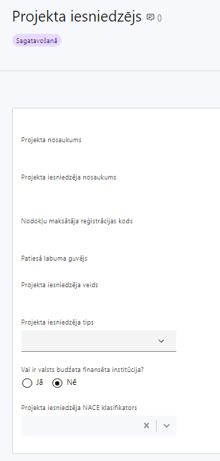 | Projekta nosaukums  Ievada informāciju  Projekta nosaukums nedrīkst pārsniegt vienu teikumu. Tam kodolīgi jāatspoguļo projekta mērķis.
Projekta iesniedzēja nosaukums
Lauks tiek automātiski aizpildīts
Norāda projekta iesniedzēja juridisko nosaukumu.
Projekta iesniedzēji pasākuma ietvaros atbilstoši MK noteikumu 11.punktam ir Sabiedrības integrācijas fonds
Nodokļu maksātāja reģistrācijas kods
Lauks tiek automātiski aizpildīts
Patiesā labuma guvējs
Lauks tiek automātiski aizpildīts
Projekta iesniedzēja veids
Lauks tiek automātiski aizpildīts
Projekta iesniedzēja tips
Izvēlas atbilstošo no klasifikatora:
- lielais uzņēmums
- MVU
- N/A
Norāda N/A, jo uz šajā Pasākuma noteikto projekta iesniedzēju neattiecas Regulas 651/2014 1.pielikuma nosacījumi.
Vai ir valsts budžeta finansēta institūcija?
Izvēlas atbilstošo no klasifikatora:
- Jā – finansējuma saņēmējs, kas saņem projekta priekšfinansējumu no valsts budžeta līdzekļiem,
- Nē – visi pārējie.
Norāda “Jā”, ņemot vērā, ka projekta iesniedzējs saņem projekta priekšfinansējumu no valsts budžeta līdzekļiem.
Projekta iesniedzēja NACE klasifikators
Ievada informāciju
Projekta iesniedzējs no NACE 2. redakcijas klasifikatora, kas pieejams Centrālās statistikas pārvaldes tīmekļa vietnē (http://www.csb.gov.lv/node/29900/list) izvēlas savai pamatdarbībai atbilstošo ekonomiskas darbības kodu atbilstoši NACE 2.redakcijai. Ja uz projekta iesniedzēju attiecas vairākas darbības, šajā datu laukā norāda galveno pamatdarbību.

SADAĻA - PROJEKTA APRAKSTS

Vispārīgi

1.1. Kopsavilkums (informācija par projektā plānotajām darbībām, izmaksām, projekta īstenošanas laiku, kas publicējama vietnē esfondi.lv)

Šajā sadaļā projekta iesniedzējs sniedz visaptverošu, īsu un strukturētu projekta būtības kopsavilkumu, kas jebkuram interesentam sniedz ieskatu par to, kas projektā plānots, t.sk. norāda informāciju:
- par galvenajām projekta darbībām (atbilstoši projekta iesnieguma sadaļā “Darbības” paredzētajam);
- par plānotajiem rezultātiem;
- par projekta kopējām izmaksām un dalījumā pa finansēšanas avotiem (atbilstoši MK noteikumos 6.punktā noteiktajam un projekta iesnieguma sadaļā “Finansējuma sadalījums pa avotiem” norādītajam)
- par finansējuma apjomu, kas projekta ietvaros tiks novirzīts sadarbības partnerim;
- projekta īstenošanas laiku (atbilstoši projekta iesnieguma sadaļā “Īstenošanas grafiks” paredzētajam).
- Par projekta īstenošanas sākumu uzskatāms plānotais vienošanās par projekta īstenošanu noslēgšanas datums.
- Atbilstoši MK noteikumu 29.punktam projektu īsteno ne ilgāk kā līdz 2028.gada 31.decembrim.
- Šī informācija par projektu pēc projekta iesnieguma apstiprināšanas tiks publicēta Eiropas Savienības fondu vadošās iestādes tīmekļa vietnē www.esfondi.lv.

1.2. Projekta mērķis
Šajā sadaļā projekta iesniedzējs identificē un apraksta:
- projekta mērķi un tā pamatojumu;
- problēmas risinājumu, tai skaitā:
  - identificē problēmu, norāda tās aktualitāti, īsi raksturo pašreizējo situāciju un pamato, kāpēc identificēto problēmu nepieciešams risināt konkrētajā laikā un vietā, kā arī norāda paredzamās sekas, ja projekts netiks īstenots;
  - sniedz detalizētu informāciju par to, kā ir paredzēts sasniegt pasākuma mērķi − stiprināt pilsoniskās sabiedrības organizāciju kapacitāti, pilnveidojot pilsonisko dialogu visos lēmumu pieņemšanas posmos un tādējādi stiprinot uzticēšanos valstij;
  - apraksta, kā projekta ietvaros paredzēts risināt identificēto problēmu un kāpēc projektā plānotās darbības spēs visefektīvāk sasniegt projekta mērķi.

- Atlasē tiek atbalstīts projekts, kura mērķis atbilst MK noteikumu 2.punktā noteiktajam, tai skaitā:
- projekta iesniedzējs argumentēti pamato, kā projekts un tajā plānotās darbības atbilst Pasākuma mērķim un kā projekta īstenošana dos ieguldījumu Pasākuma mērķa sasniegšanā;
- sasniedzamam, t.i., projektā noteikto darbību īstenošanas rezultātā to var sasniegt. Definējot projekta mērķi, jāievēro, ka projekta mērķim ir jābūt atbilstošam projekta iesniedzēja kompetencei un tādam, kuru ar pieejamiem resursiem var sasniegt projektā plānotā termiņā;
- atbilstošam projekta mērķa grupai un projekta problēmsituācijai un tās risinājumam.
- Atlasē tiek atbalstīts projekts, kurā mērķa grupa atbilst pasākuma mērķa grupai, kas noteikta MK noteikumu 3.punktā – biedrības un nodibinājumi, kas pārstāv sabiedrības grupu intereses pilsoniskajā dialogā ar publisko pārvaldi nacionālā, reģionālā vai pašvaldību līmenī.
- Finansējuma saņēmējs projekta iesniegumā sniedz informācija par kārtību, kādā projekta iesniedzējs nodrošinās atbildības uzņemšanos par sadarbības partnera pienākumu un funkciju izpildi projekta īstenošanā.
- Lai projekta iesniegums tiktu apstiprināts atbilstoši izvirzītajiem specifiskajiem atbilstības kritērijiem:
Projekta iesniegumā pamato, ka norādītais mērķis, plānotās darbības, sasniedzamie rezultāti:
- atbilstoši Pamatnostādņu 2. rīcības virziena “Demokrātijas kultūra un iekļaujošs pilsoniskums” 2.2. uzdevuma “Stiprināt pilsoniskās sabiedrības attīstību un ilgtspēju, veidojot pilsonisku kultūru un attīstot iekļaujošu pilsoniskumu” izpildei un veicina kāda šī rīcības virziena rezultatīvā rādītāja sasniegšanu,
- sekmē Rīcības plāna 1. rīcības virziena “Jēgpilna un efektīva sabiedrības līdzdalība izsvērtu un kvalitatīvu lēmumu izstrādē” mērķu un kāda plānotā rezultātu rādītāja sasniegšanu,
- projekta iesniegumā ir iekļautas atsauces uz sasaisti ar abiem dokumentiem.

1.4. Projekta īstenošanas vieta
Vai projekta īstenošanas vieta ir visa Latvija?

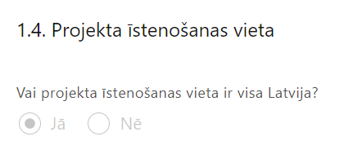 | Lauks tiek automātiski aizpildīts

1.5. Mērķa grupas apraksts
Šajā sadaļā projekta iesniedzējs:
- apraksta projekta mērķa grupu, uz kuru attieksies projekta darbības un kuru tieši ietekmēs projekta rezultāti;
- apraksta mērķa grupas problēmu un tās vajadzības;
- apraksta, kā projekta ietvaros paredzēts risināt identificēto problēmu un kāpēc projektā plānotās darbības spēs visefektīvāk atrisināt mērķa grupas problēmu, t.i. pamato projekta darbību saistību ar mērķa grupas vajadzībām.
! Atlasē tiek atbalstīts projekts, kurā:
- mērķa grupa atbilst pasākuma mērķa grupai, kas noteikta MK noteikumu 3.punktā – biedrības un nodibinājumi, kas pārstāv sabiedrības grupu intereses pilsoniskajā dialogā ar publisko pārvaldi nacionālā, reģionālā vai pašvaldību līmenī;
- ietverta informācija par mērķa grupas atlases procesu atbalsta saņemšanai, tajā skaitā mērķa grupas atlases kritēriji un veidi, kā mērķa grupa tiks uzrunāta un informēta par iespējām saņemt atbalstu (izmantoti vismaz trīs informācijas izplatīšanas kanāli, lai par atbalsta saņemšanas iespējām uzzinātu iespējami plašāks mērķa grupas dalībnieku loks).

Projekta īstenošana un vadība

2.1. Projekta administrēšanas kapacitāte

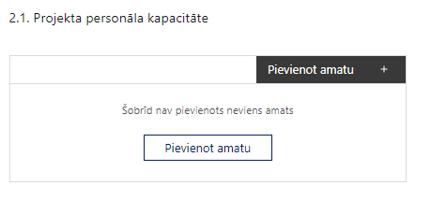 | Pievieno amatu.  Var pievienot vairākus amatus, katram izveidojot atsevišķu tabulu.

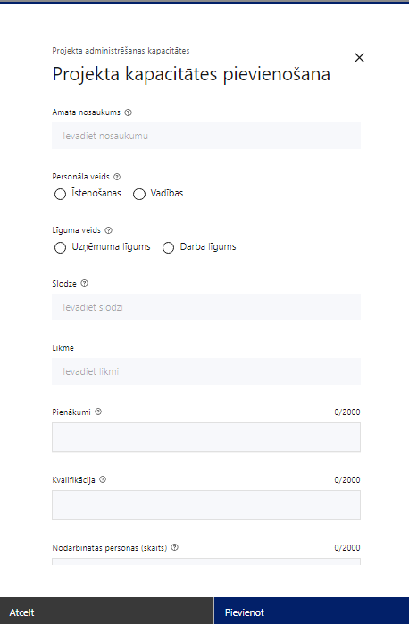 | Amata nosaukums  Ievada informāciju  Norāda amata nosaukumu
Personāla veids
Izvēlnē atzīmē atbilstošo:
- īstenošanas
- vadības
Vai projektā paredzētas atlīdzības izmaksas projekta vadībai?
Izvēlnē atzīmē atbilstošo
Līguma veids
Izvēlnē atzīmē atbilstošo:
- uzņēmuma līgums
- darba līgums
Slodze
Ievada informāciju
Norāda amatā nodarbinātās personas slodzi projektā
Pienākumi
Ievada informāciju
Norāda amatā nodarbinātās personas pienākumus projektā
Kvalifikācija
Ievada informāciju
Norāda amatā nodarbinātai personai izvirzītās kvalifikācijas, pieredzes un kompetences prasības
Nodarbināto personu skaits
Ievada informāciju
Norāda atbilstošajā amatā nodarbināto skaitu

Šajā sadaļā projekta iesniedzējs:
- sniedz informāciju par projekta vadības un īstenošanas procesa organizēšanai nepieciešamo personālu;
- apraksta to piesaistes veidu, pienākumus, nepieciešamo kvalifikāciju, tai skaitā pieredzi un kompetenci, kā arī noslodzi projektā.

2.2. Projekta īstenošanas kapacitāte
Šajā sadaļā projekta iesniedzējs:
- apraksta projekta vadības un īstenošanas procesu un tā organizēšanu;
- sniedz informāciju par projekta vadībai un īstenošanai nepieciešamo un pieejamo materiāltehnisko nodrošinājumu;
- ja projekta iesnieguma attiecināmajās izmaksās ir paredzēta darbavietas aprīkojuma iegāde, sniedz detalizētu informāciju par nepieciešamo materiāltehnisko līdzekļu veidiem un skaitu, norādot, kas ir projekta iesniedzēja rīcībā un ko plānots iegādāties vai nomāt projekta ietvaros, kā arī precīzu materiāltehniskā nodrošinājuma piesaistes veidu.;

Projekta īstenošanas/uzraudzības shēmas apraksts
Šajā sadaļā projekta iesniedzējs sniedz informāciju par projekta vadības un uzraudzības sistēmu.

2.3. Projekta finansiālā kapacitāte
Šajā sadaļā projekta iesniedzējs raksturojot projekta finansiālo kapacitāti, sniedz informāciju par pieejamajiem finanšu līdzekļiem plānotā projekta īstenošanai, t.sk. norāda informāciju par pievienotās vērtības nodokļa (turpmāk – PVN) iekļaušanu vai neiekļaušanu projekta attiecināmajās izmaksās.
- Pasākuma atbalstāmo darbību ietvaros ir attiecināms pievienotās vērtības nodoklis tiešajām attiecināmajām izmaksām atbilstoši regulas 2021/1060 64. panta 1. punkta "c" apakšpunkta nosacījumiem.
- Atlasē projekta finanšu kapacitāte tiek vērtēta kā pietiekama, ja ir norādīts, ka projekta iesniegumā ir norādīts, ka projekta izdevumus finansēs no 74.resora “Gadskārtēja valsts budžeta izpildes procesā pārdalāmais finansējums” programmā 80.00.00 “Nesadalītais finansējums Eiropas Savienības politiku instrumentu un pārējās ārvalstu finanšu palīdzības līdzfinansēto projektu un pasākumu īstenošanai” un valsts budžeta ilgtermiņa saistībās paredzētajiem līdzekļiem.

2.4. Projekta risku izvērtējums

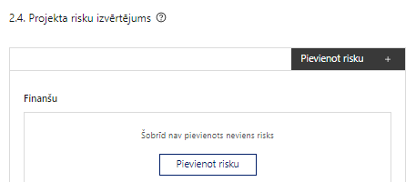 | Pievieno risku.  Var pievienot vairākus riskus, katram izveidojot atsevišķu tabulu

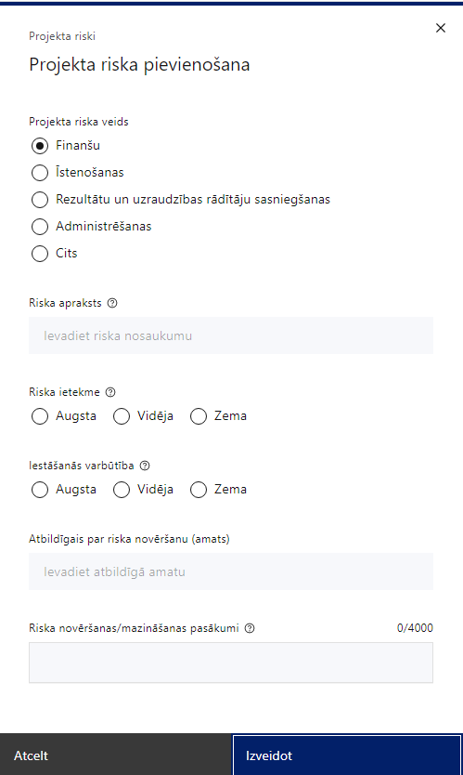 | Projekta riska veids  Izvēlnē atzīmē atbilstošo:  - finanšu,  - īstenošanas,  - rezultātu un uzraudzības rādītāju sasniegšanas,  - administrēšanas,  - cits.
Riska apraksts
Ievada informāciju
Definē riska nosaukumu un sniedz tā aprakstu
Riska ietekme
Izvēlnē atzīmē atbilstošo riska ietekmes līmeni:
- augsts,
- vidējs
- zems.
Iestāšanās varbūtība
Izvēlnē atzīmē atbilstošo riska iestāšanās varbūtības līmeni:
- augsts,
- vidējs,
- zems.
Atbildīgais par riska novēršanu (amats)
Ievada informāciju
Norāda atbildīgā amatu
Riska novēršanas/mazināšanas pasākumi
Ievada informāciju
Sniedz riska novēršanas/mazināšanas pasākuma aprakstu

Šajā sadaļā projekta iesniedzējs:
- identificē un analizē projekta īstenošanas riskus vismaz šādā griezumā: finanšu, īstenošanas, rezultātu un uzraudzības rādītāju sasniegšanas, administrēšanas riski. Var norādīt arī citus riskus;
- sniedz katra riska aprakstu, t.i., konkretizē riska būtību, kā arī raksturo, kādi apstākļi un informācija pamato tā iestāšanās varbūtību;
- norāda riska ietekmes līmeni uz projekta ieviešanu un mērķa sasniegšanu. Novērtējot riska ietekmes līmeni, ņem vērā tā ietekmi uz projektu kopumā – projekta finanšu resursiem, projektam atvēlēto laiku, plānotajām darbībām, rezultātiem un citiem projektam raksturīgiem faktoriem. Izmanto šādu risku ietekmes novērtēšanas skalu:
  - riska ietekme ir augsta, ja riska iestāšanās gadījumā tam ir ļoti būtiska ietekme un ir būtiski apdraudēta projekta ieviešana, mērķu un rādītāju sasniegšana, būtiski jāpalielina finansējums vai rodas apjomīgi zaudējumi;
  - riska ietekme ir vidēja, ja riska iestāšanās gadījumā, tas var ietekmēt projekta īstenošanu, kavēt projekta sekmīgu ieviešanu un mērķu sasniegšanu;
  - riska ietekme ir zema, ja riska iestāšanās gadījumā tam nav būtiskas ietekmes un tas neietekmē projekta ieviešanu;
- analizē riska iestāšanās varbūtību un biežumu projekta īstenošanas laikā vai noteiktā laika periodā, piemēram, attiecīgās darbības īstenošanas laikā, ja risks attiecināms tikai uz konkrētu darbību. Riska iestāšanās varbūtībai izmanto šādu skalu:
  - iestāšanās varbūtība ir augsta, ja ir droši vai gandrīz droši, ka risks iestāsies, piemēram, reizi gadā;
  - iestāšanās varbūtība ir vidēja, ja ir iespējams (diezgan iespējams), ka risks iestāsies, piemēram, vienu reizi projekta laikā;
  - iestāšanās varbūtība ir zema, ja mazticams, ka risks iestāsies, var notikt tikai ārkārtas gadījumos;
- norāda projekta iesniedzēja plānotos un ieviešanas procesā esošos pasākumus, kas mazina riska ietekmes līmeni vai mazina iestāšanās varbūtību, tai skaitā norāda informāciju par pasākumu īstenošanas biežumu. Izstrādājot pasākumus, jāņem vērā, ka pasākumiem ir jābūt reāliem, ekonomiskiem (izmaksām ir jābūt mazākām nekā iespējamie zaudējumi), koordinētiem visos līmeņos un atbilstošiem projekta iesniedzēja izstrādātajiem vadības un kontroles pasākumiem (iekšējiem normatīvajiem aktiem), kas nodrošina kvalitatīvu projekta ieviešanu.

2.5. Projekta saturiskā saistība ar citiem projektiem

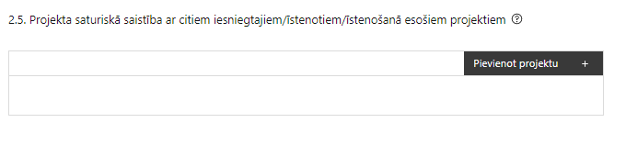 | Pievieno projektu.  Var pievienot vairākus projektus, katram izveidojot atsevišķu tabulu

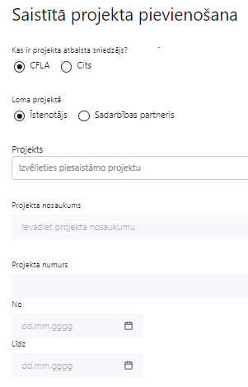  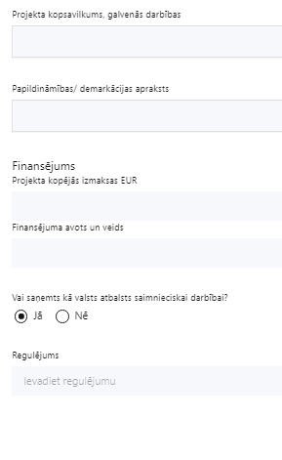 | Kas ir projekta atbalsta sniedzējs?  Izvēlnē atzīmē atbilstošo:  - CFLA,  - cits
Lomas projektā
Izvēlnē atzīmē atbilstošo:
- projekta īstenotājs,
- sadarbības partneris
Projekts
Izvēlnē atzīmē atbilstošo projektu no saraksta vai atzīmē “Projekts nav sarakstā” un ievada informāciju par saistīto projektu
Projekta nosaukums
Ievada informāciju
Norāda saistītā projekta nosaukumu
Projekta numurs
Ievada informāciju
Norāda saistītā projekta numuru
Īstenošanas periods no-, - līdz
Datuma izvēles laukā izvēlas datumu no kalendāra
Ievada saistītā projekta īstenošanas periodu
Projekta kopsavilkums, galvenās darbības
Ievada informāciju
Sniedz visaptverošu, strukturētu projekta būtības kopsavilkumu, norādot galvenās projekta darbības.
Papildināmības/demakrācijas apraksts
Ievada informāciju
Apraksta plānoto darbību un izmaksu demarkāciju, ieguldījumu sinerģiju.
Finansējums
Ievada informāciju
Norāda projekta kopējās izmaksas EUR
Finansējuma avots un veids
Ievada informāciju
Norāda finansējuma avotus un veidu (valsts/ pašvaldību budžets, ES fondi, cits)
Vai saņemts kā valsts atbalsts saimnieciskai darbībai?
Izvēlnē atzīmē atbilstošo: jā vai nē
Regulējums
Ievada informāciju. Lauks ir redzams, ja jautājumā “Vai saņemts kā valsts atbalsts saimnieciskai darbībai?” atzīmēts “Jā”.
Norāda valsts atbalsta regulējumu saskaņā ar kuru atbalsts sniegts (Vairāk informācijas par valsts atbalsta regulējumu - https://www.cfla.gov.lv/lv/valsts-atbalsta-regulejums)
Šajā sadaļā projekta iesniedzējs sniedz informāciju par saistītajiem projektiem, ja tādi ir, norādot informāciju par citiem Eiropas Savienības struktūrfondu un Kohēzijas fonda 2014.—2020.gada plānošanas perioda un Eiropas Savienības fondu 2021.-2027. gada plānošanas perioda specifisko atbalsta mērķa projektiem, finanšu instrumentiem un atbalsta programmām, ar kuriem saskata papildināmību/demarkāciju. Kā arī norāda, kā tiks nodrošināta plānoto ieguldījumu norobežošana (demarkācija) no citu valsts, ārvalstu un ES finanšu atbalsta instrumentu ieguldījumiem.
! Lai projekta iesniegums tiktu apstiprināts atbilstoši izvirzītajiem kritērijiem projekta iesniegumā ir pamatota plānoto darbību papildinātība, sinerģija un nepārklāšanās ar Eiropas Savienības fondu projektiem:
- Eiropas Savienības Atveseļošanas un noturības mehānisma plāna 6.3.1.4.i. investīciju “Nevalstisko organizāciju izaugsme sociālās drošības pārstāvniecībā un sabiedrības interešu uzraudzībā” un valsts budžeta programmu “NVO fonds”;
- citiem ES fondu projektiem un finanšu instrumentiem (ja attiecināms).

SADAĻA – DARBĪBAS
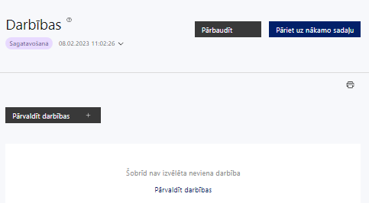 | Izmantojot funkciju “Pārvaldīt darbības” izvēlas projekta darbības
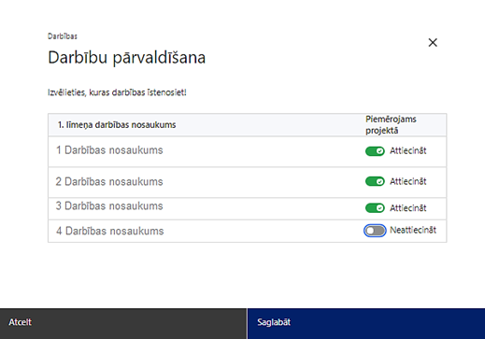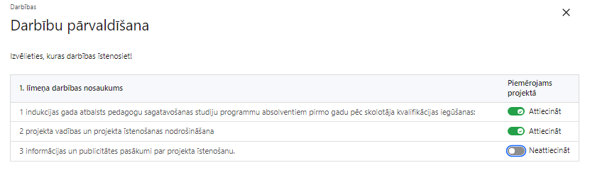 | No Pasākuma definētajām darbībām/apakšdarbībām izvēlās projektā plānotās darbības/apakšdarbības, veicot atzīmi “Attiecināt”.

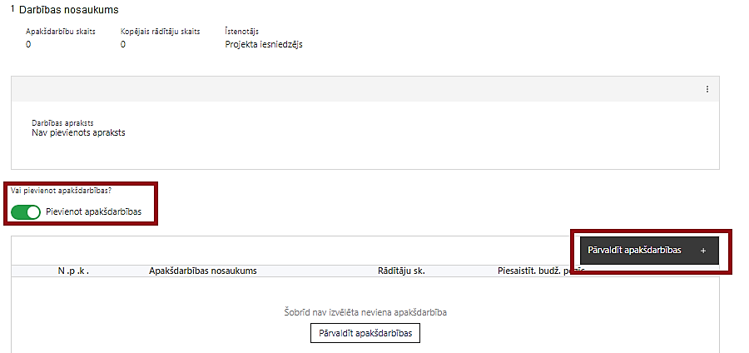 | Nepieciešamības gadījumā definē jaunu apakšdarbību, veicot atzīmi “Pievienot jaunu apakšdarbību”, sniedzot tās aprakstu un nosakot rezultātus.

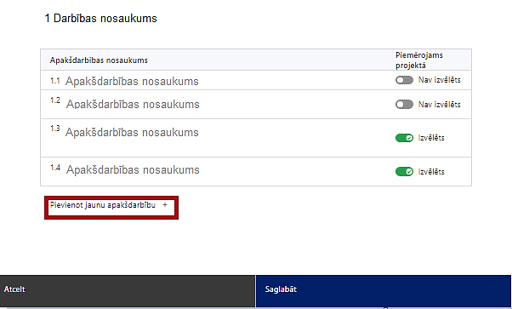 | No attiecīgajai darbībai definētajām apakšdarbībām (ja attiecināms), veicot atzīmi “Izvēlēts”, izvēlas attiecīgās apakšdarbības, kuras tiks īstenotas projektā  Ja nepieciešams, tad attiecīgajai darbībai izveido papildu apakšdarbību, veicot atzīmi “Pievienot apakšdarbību”, norādot attiecīgās apakšdarbības nosaukumu, sniedzot tās aprakstu un nosakot plānotos rezultātus.  Caur funkciju “Labot” pievieno darbības/apakšdarbības aprakstu

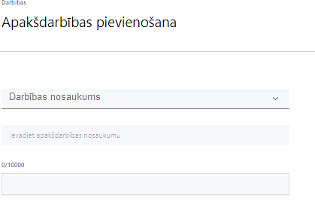  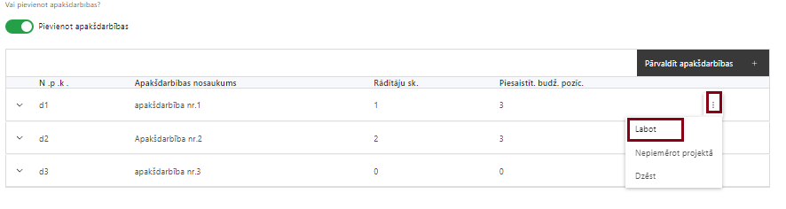  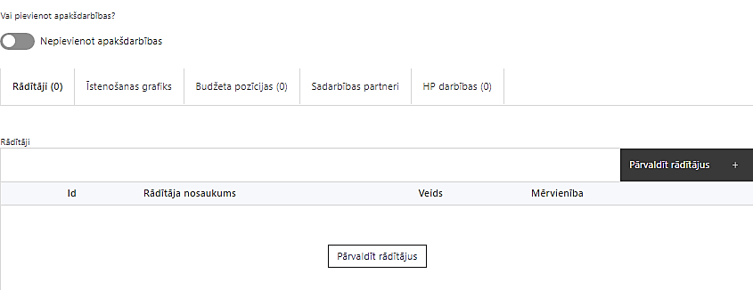 | Izveidotajām darbībām/apakšdarbībām:  - apakšsadaļa “Rādītāji” atzīmē rādītājus, kuri attiecas uz konkrēto darbību, un/vai pievieno darbības rezultātu, tā mērvienību un skaitu (izmantojot funkciju “Labot”);  - apakšsadaļā “Īstenošanas grafiks” attiecīgajai darbībai/apakšdarbībai, izmantojot funkcionalitāti norāda atbilstošo īstenošanas periodu;  - apakšsadaļā “Budžeta pozīcijas” automātiski tiek ielasītas piesaistās projekta budžeta pozīcijas (izmaksas).  - Izmaksu pozīciju piesaistīšana jāveic sadaļā “Projekta kopsavilkums” attiecīgajai izmaksu pozīcijai kolonnā “Projekta darbības numurs” izvēloties attiecīgās definētās darbības numuru/nosaukumu  - apakšsadaļā “Sadarbības partneri” ievada informāciju par piesaistīto sadarbības partneri (ja attiecināms).  Izvēlas:  - Nav sadarbības partneris;  - Kopā ar sadarbības partneri;  - Sadarbības partneris.  Sadarbības partneri var piesaistīt izmantojot funkciju “Pārvaldīt partnerus”.  - Informācijai par sadarbības partneri ir jābūt ievadītai pirms sadarbības partnera piesaistīšanas attiecīgajai darbībai vai apakšdarbībai.  - Saskaņā ar MK noteikumu 13.punktu projekta sadarbības partneris var būt: biedrība, nodibinājums vai to apvienība, kuru dalībai projektā deleģējusi Nevalstisko organizāciju un Ministru kabineta sadarbības memoranda īstenošanas padome.

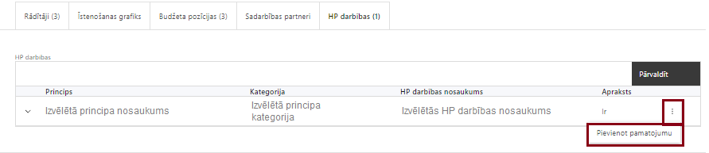 | - apakšsadaļā “HP darbības” atzīmē HP “VINPI” darbības, kas tiks īstenotas līdz ar projekta darbību/apakšdarbību (ja attiecināms).  Caur funkciju “Pievienot pamatojumu” pievieno izvēlētās HP “VINPI” darbības aprakstu, norādot un raksturojot konkrētas aktivitātes, kas tiks īstenotas attiecīgās darbības/apakšdarbības ietvaros, pamatojot HP “VINPI” principu ievērošanu un prasību izpildi.

Šajā sadaļā projekta iesniedzējs:
- norāda projektā plānotās darbības un apakšdarbības atbilstoši MK noteikumu 17. punktā noteiktajām atbalstāmajām darbībām;
- sniedz darbību aprakstu, norādot kādi pasākumi un darbības tiks veiktas attiecīgās darbības īstenošanas laikā;
- aprakstīta, kuras no projektā plānotajām darbībām veiks sadarbības partneris, skaidri nodalot abu iesaistīto pušu atbildības jomas, apraksta sadarbības modeli, t.sk. atskaitīšanās kārtību. Gadījumā, ja sadarbības partneris veic saimniecisko darbību, projekta iesniegumā ir sniegts skaidrojums par projekta darbību un ar tām saistīto izmaksu nošķirtību no saimnieciskās darbības;
- norāda precīzi definētu un reāli sasniedzamu rezultātu, tā skaitlisko izteiksmi un atbilstošu mērvienību;
- norāda rādītājus, kuri attiecināmi uz darbību;
- norāda projekta darbību īstenošanas periodu projekta īstenošanas grafikā;
- piesaista projekta budžeta pozīciju/-as attiecīgajai darbībai (ja sadaļa “Budžeta kopsavilkums” ir aizpildīta);
- projekta darbībai/apakšdarbībai norāda vismaz 3 vispārīgās HP VINPI darbības, vismaz 3 specifiskās HP VINPI darbības.
Vispārīgo darbību piemēri:
- projekta vadības un īstenošanas personāla atlase tiks nodrošināta bez jebkādas tiešas vai netiešas diskriminācijas — neatkarīgi no personas rases, ādas krāsas, dzimuma, vecuma, invaliditātes, reliģiskās, politiskās vai citas pārliecības, nacionālās vai sociālās izcelsmes, mantiskā vai ģimenes stāvokļa, seksuālās orientācijas vai citiem apstākļiem;
- tiks piedāvāts elastīgais vai attālinātais darbs personām, kuru aprūpē ir ģimenes locekļi (pieaugušie un/vai bērni);
- sievietēm un vīriešiem tiks nodrošināta vienāda samaksa par vienādas vērtības darbu (t.sk. piemērota vienlīdzīga bonusu sistēma, veselības apdrošināšana u.c.);
- īstenojot projekta komunikācijas aktivitātes, tiks izvēlēta valoda un vizuālie tēli, kas mazina diskrimināciju un stereotipu veidošanos (skat. metodisko materiālu “Ieteikumi diskrimināciju un stereotipus mazinošai komunikācijai ar sabiedrību”, https://www.lm.gov.lv/lv/vadlinijas-rekomendacijas-informativie-materiali );
- publiskajā telpā, t.sk. tīmeklī, pieejamajā informācijā tiks nodrošināts, ka tās saturam var piekļūt seniori un/vai cilvēki ar funkcionāliem traucējumiem, izmantojot vairākus sensoros (redze, dzirde, tauste) kanālus (skat. VARAM vadlīnijas “Tīmekļvietnes izvērtējums atbilstoši digitālās vides piekļūstamības prasībām (WCAG 2.1 AA)” https://pieklustamiba.varam.gov.lv/ );
- visi publiskie iepirkumi tiks veikti sociāli atbildīgā veidā - pērkot ētiski ražotus produktus un pakalpojumus un izmantojot publiskās iepirkumu procedūras (priviliģētais iepirkums), lai radītu darbvietas, pienācīgus darba apstākļus, sekmētu sociālo un profesionālo iekļautību, kā arī veicinātu labākus darba nosacījumus cilvēkiem ar invaliditāti un nelabvēlīgā situācijā esošiem cilvēkiem (piemēram, pasākumu rīkošanai nolikumā tiks paredzēta prasība par telpu un satura piekļūstamību, ēdināšanas pakalpojuma nodrošināšanai tiks piesaistīts sociālais uzņēmums, kurš nodarbina cilvēkus ar invaliditāti u.c.);
- tiks nodrošināts, ka prasībās pakalpojuma sniedzējam (Iepirkuma nolikumos) tiek izvirzīta prasība nodrošināt, ka konkrētajai pakalpojuma sniegšanas vietai/videi/objektam/pasākuma norises vietai ir iespēja fiziski piekļūt un to var izmantot cilvēki ar dažādiem funkcionāliem traucējumiem patstāvīgi.
Specifisko darbību, kas risinās identificētās mērķa grupas vajadzības un problēmas un veicinās vienlīdzību, iekļaušanu, nediskrimināciju un pamattiesību ievērošanu, piemēri:
- mācību un metodisko līdzekļu saturs tiks veidots, ievērojot dzimumu līdztiesības principus, īpašu uzmanību veltot sabiedrībā valdošo stereotipu par dzimumu lomu sadalījumu izskaušanai un nepieļaujot stereotipisku dzimumu attēlojumus mācību līdzekļos (piemēram: sieviete – sociālā darbiniece, vīrietis – iestādes vadītājs);
- semināru, mācību, darbnīcu un konferenču saturā tiks integrēti vienlīdzīgu iespēju un nediskriminācijas jautājumi;
- tiks nodrošināti konsultatīva rakstura pasākumi par personu ar invaliditāti vienlīdzīgu iespēju jautājumiem, tostarp piesaistīti eksperti vai nodrošinātas konsultācijas ar nevalstiskajām organizācijām, kas pārstāv personu ar invaliditāti intereses (piemēram, informatīvo materiālu izstrādes procesā, pakalpojuma sniegšanas telpu vides piekļūstamības novērtēšanai, mērķa grupu uzrunāšanai un sasniegšanai u.c. ;
- mācību programmas tiks izstrādātas un pasniegtas piekļūstamos formātos (t.sk. audiāli un elektroniski), piemēram, ar burtu palielinājuma iespēju personām ar invaliditāti un senioriem;
- veicot aptaujas un pētījumus, dati tiks analizēti dzimuma, vecuma, veselības stāvokļa, t.sk. invaliditātes, un citu aspektu griezumā, ņemot vērā personu specifiskās situācijas un vajadzības;
- pasākumu norises vietai tiks nomātas tikai piekļūstamas telpas vai arī tiks nodrošināta tehnisko risinājumu noma (piemēram, pārvietojamais panduss, pacēlājs u.c.);
- surdotulka pakalpojuma nodrošināšana.
- Atlasē tiek atbalstīts projekts:
- kurā ietvertā informācija liecina, ka plānoto darbību saturs, apjoms un pasniegšanas veids tiks noteikts atbilstoši finansējuma saņēmēju kapacitātes stiprināšanas vajadzībām un pieejamā finansējuma apjomam, t.i., ir aprakstīts vajadzību identificēšanas process un kā plānotās darbības veicinās šo vajadzību apmierināšanu.
- kurā no projekta iesniegumā ietvertās informācijas secināms, ka projektā plānotās darbības risinās identificētās mērķa grupas vajadzības un problēmas;
- kurā tiek noteikts vismaz viens horizontālā principa “Vienlīdzība, iekļaušana, nediskriminācija un pamattiesību ievērošana” rādītājs, piemēram:
- konsultatīva rakstura pasākumi par dzimumu līdztiesības, personu ar invaliditāti vienlīdzīgu iespēju, vecuma nediskriminācijas, etniskās u.c. piederības un pamattiesību jautājumiem (piemēram, izstrādājot apmācību programmu saturu, plānojot komunikācijas aktivitātes, organizējot informatīvus pasākumus u.c.) (VINP01);
- izstrādātās vai pilnveidotās apmācību programmas, metodiskie līdzekļi, vadlīnijas, mācību līdzekļi, t.sk. digitālie, kuros ir integrēti dzimumu līdztiesības, personu ar invaliditāti vienlīdzīgu iespēju, vecuma nediskriminācijas, etniskās u.c. piederības un pamattiesību jautājumi (VINP02);
- personas, kuras ir piedalījušās apmācību programmās, kurās ir integrēti jautājumi par dzimumu līdztiesības, personu ar invaliditāti vienlīdzīgu iespēju, vecuma nediskriminācijas, etniskās u.c. piederības un pamattiesību jautājumiem (VINP03);
- specifiskus atbalsta pakalpojumus saņēmušās personas ar invaliditāti (darbavietu pielāgošana, ergoterapeita, surdotulka, asistenta pakalpojumi, specializētā transporta pakalpojumi) (VINP08)
- kurā sniegta informācija par projekta vadības un īstenošanas personālu dalījumā pēc dzimuma u.c. pazīmes (vai plānots sniegt) un sniegta (vai plānots sniegt) informācija sadalījumā pēc dzimumu u.c. pazīmes par projekta mērķa grupām;
- kurā paskaidrots, kā projektu vadībā un īstenošanā tiks nodrošināta nediskriminācija pēc vecuma.
- Informācija par metodiskajiem materiāliem horizontālā principa ievērošanai:
- Labklājības ministrijas (LM) un Tieslietu ministrijas izstrādātās vadlīnijas “Horizontālais princips “Vienlīdzība, iekļaušana, nediskriminācija un pamattiesību ievērošana” vadlīnijas īstenošanai un uzraudzībai (2021-2027)
https://www.lm.gov.lv/lv/vadlinijas-horizontala-principa-vienlidziba-ieklausana-nediskriminacija-un-pamattiesibu-ieverosana-istenosanai-un-uzraudzibai-2021-2027 ;
- LM metodisko materiālu “Ieteikumi diskrimināciju un stereotipus mazinošai komunikācijai ar sabiedrību” https://www.lm.gov.lv/lv/media/21126/download?attachment ;
- LM metodisko materiālu sociālo pakalpojumu sniedzējiem “Vides un pakalpojumu piekļūstamība” https://www.lm.gov.lv/lv/media/17358/download?attachment ;
- LM izstrādātos ieteikumus iekļaujošas vides veidošanai https://www.lm.gov.lv/lv/ieteikumi-ieklaujosas-vides-veidosanai ;
- VARAM vadlīnijas “Tīmekļvietnes izvērtējums atbilstoši digitālās vides piekļūstamības prasībām (WCAG 2.1 AA)” https://pieklustamiba.varam.gov.lv/ .

- Darbības “Komunikācijas un vizuālās identitātes prasību nodrošināšanas pasākumi” ietvaros paredz:
  - projekta iesniedzējs ne retāk kā reizi trijos mēnešos savā tīmekļvietnē ievieto aktuālu informāciju par projekta īstenošanu, tostarp par projekta mērķiem un rezultātiem, un norādi, ka projekts līdzfinansēts ar Eiropas Savienības saņemtu finansiālu atbalstu;
  - ar projekta īstenošanu saistītajos dokumentos un komunikācijas materiālos, ko paredzēts izplatīt sabiedrībai vai dalībniekiem, plānots sniegt pamanāmu paziņojumu, kurā tiks uzsvērts no Eiropas Savienības saņemtais atbalsts;
  - sabiedrībai skaidri redzamā vietā uzstādīt vismaz vienu plakātu, kura minimālais izmērs ir A3, vai līdzvērtīgu elektronisku paziņojumu, kurā izklāstīta informācija par projektu un uzsvērts no Eiropas Savienības fondiem saņemtais atbalsts.

- Atlasē tiek atbalstīts projekts, kurā plānotie komunikācijas un vizuālās identitātes prasību nodrošināšanas pasākumi īstenoti saskaņā ar Regulas (ES) 2021/1060 47. un 50. pantu un normatīvajiem aktiem, kas nosaka kārtību, kādā Eiropas Savienības fondu vadībā iesaistītās institūcijas nodrošina šo fondu ieviešanu 2021.–2027. gada plānošanas periodā, kā arī ievēro Eiropas Savienības fondu 2021.–2027. gada plānošanas perioda un Atveseļošanas fonda komunikācijas un dizaina vadlīnijas.
Projekta darbībām jābūt:
- precīzi definētām, t.i., no darbību nosaukumiem var spriest par to saturu, ir aprakstīta to ietvaros plānotā rīcība;
- pamatotām, t.i., tās tieši ietekmē projekta mērķa, rezultātu un rādītāju sasniegšanu, ir pamatota to nepieciešamība, aprakstīta to ietvaros plānotā rīcība;
- vērstām uz projekta iesnieguma 1.2.punktā “Problēmas un risinājuma apraksts, t.sk. mērķa grupa, tās problēmu un risinājumu apraksts” aprakstīto problēmu risinājumu;
- sasaistītām ar projekta iesniegumā plānoto laika grafiku, tās ir secīgas un nodrošina rādītāju sasniegšanu;
- norādītiem precīzi definētiem un izmērāmiem projekta rezultātiem, kas paredzēti attiecīgās darbības ietvaros līdz projekta vai attiecīgās darbības īstenošanas beigām, un jābūt norādītai to skaitliskai izteiksmei un mērvienībām. Darbību rezultātiem jāizriet no darbības satura un apraksta.

SADAĻA – RĀDĪTĀJI

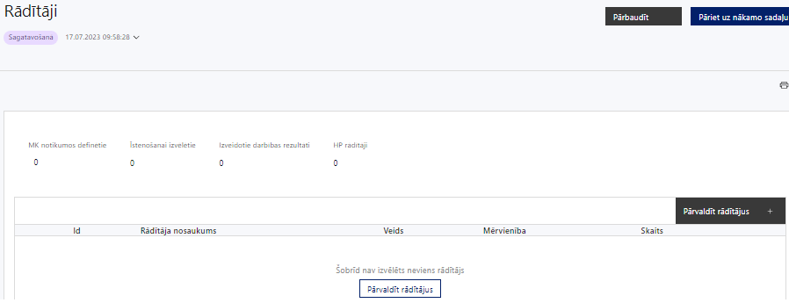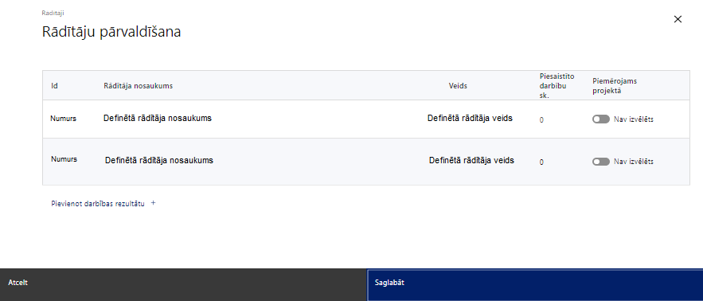

Šajā sadaļā projekta iesniedzējs:
- nosaka projekta ietvaros sasniedzamos rādītājus:
  - atbilstoši MK noteikumu 4.1. un 4.2.apakšpunktam, nodrošinot:
- iznākuma rādītājs – biedrības un nodibinājumi, kuri saņēmuši atbalstu, – 250, tai skaitā līdz 2024. gada 31. decembrim – 60:
- rezultāta rādītājs – nevalstisko organizāciju skaits, kas sniegušas atzinumus par rīcībpolitikas plānošanas dokumentiem un normatīvajiem aktiem (sešu mēnešu laikā pēc iesaistes projekta darbībās), – 50.
  - projektu darbību rezultātus, kas definējami projekta līmenī;
  - vispārīgus ar horizontālā principa “Vienlīdzība, iekļaušana, nediskriminācija un pamattiesību ievērošana” ieviešanu saistītus rādītājus;
- nosaka plānoto rādītāju sasniedzamās vērtības, kā arī rādītājiem/rezultātiem, kuri nav definēti SAMP līmenī, norāda mērvienību.
Projekta rādītājus izmanto sadaļā “Darbības”, norādot, ar kādām darbībām rādītāji tiks sasniegti.

Sasniedzamiem rādītājiem atbilstoši normatīvajos aktos par attiecīgā Eiropas Savienības fonda specifiskā atbalsta mērķa vai pasākuma īstenošanu norādītajiem jābūt:
- jābūt atbilstošiem MK noteikumos noteiktajiem rādītājiem;
- izmērāmiem;
- rādītāju tabulā norādītajām vērtībām loģiski jāizriet no projektā plānotajām darbībām;
- jāsniedz ieguldījumu mērķa sasniegšanā.
- Atlasē tiek atbalstīts projekts, kuram sasniedzamie rādītāji ir noteikti atbilstoši MK noteikumu 4.punktā noteiktajiem rādītājiem:
- programmas iznākuma rādītājs biedrības un nodibinājumi, kuri saņēmuši atbalstu, – 250, tai skaitā līdz 2024. gada 31. decembrim – 60;
- programmas rezultāta rādītājs nevalstisko organizāciju skaits, kas sniegušas atzinumus par rīcībpolitikas plānošanas dokumentiem un normatīvajiem aktiem (sešu mēnešu laikā pēc iesaistes projekta darbībās), – 50.
- Projekta iesniegumā ir noteikts vismaz 1 HP VINPI rādītājs, piemēram:
- konsultatīva rakstura pasākumi par dzimumu līdztiesības, personu ar invaliditāti vienlīdzīgu iespēju, vecuma nediskriminācijas, etniskās u.c. piederības un pamattiesību jautājumiem (piemēram, izstrādājot apmācību programmu saturu, plānojot komunikācijas aktivitātes, organizējot informatīvus pasākumus u.c.) (VINP01);
- izstrādātās vai pilnveidotās apmācību programmas, metodiskie līdzekļi, vadlīnijas, mācību līdzekļi, t.sk. digitālie, kuros ir integrēti dzimumu līdztiesības, personu ar invaliditāti vienlīdzīgu iespēju, vecuma nediskriminācijas, etniskās u.c. piederības un pamattiesību jautājumi (VINP02);
- personas, kuras ir piedalījušās apmācību programmās, kurās ir integrēti jautājumi par dzimumu līdztiesības, personu ar invaliditāti vienlīdzīgu iespēju, vecuma nediskriminācijas, etniskās u.c. piederības un pamattiesību jautājumiem (VINP03);
- specifiskus atbalsta pakalpojumus saņēmušās personas ar invaliditāti (darbavietu pielāgošana, ergoterapeita, surdotulka, asistenta pakalpojumi, specializētā transporta pakalpojumi) (VINP08).

SADAĻA - VALSTS ATBALSTS

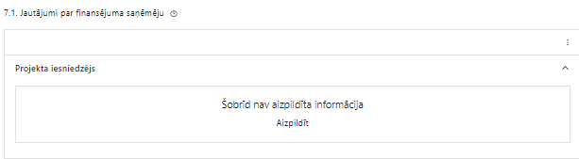 | Caur funkciju “Labot” vai “Aizpildīt” pievieno informāciju par projekta iesniedzēju

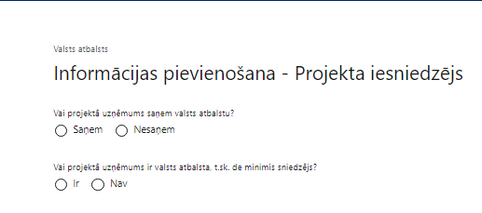 | Vai projektā projekta iesniedzējs saņem valsts atbalstu?  Izvēlnē atzīmē atbilstošo:  - saņem  - nesaņem  Norāda “nesaņem”, jo finansējuma saņēmējs īsteno projektu, kas nav saistīts ar saimnieciskās darbības veikšanu.
Vai projektā finansējuma saņēmējs ir valsts atbalsta, t.sk. de minimis sniedzējs?
Izvēlnē atzīmē atbilstošo:
- ir
- nav
Norāda “nav”, jo finansējuma saņēmējs īsteno projektu, kas nav saistīts ar saimnieciskās darbības veikšanu.

- Atlasē tiek atbalstīts projekts, kura finansējuma saņēmējs īsteno projektu, kas nav saistīts ar saimnieciskās darbības veikšanu, proti, nesaņem valsts atbalstu un nav valsts atbalsta sniedzējs.

SADAĻA – SADARBĪBAS PARTNERI
Ja projekta īstenošanai tiek piesaistīts vairāk nekā viens partneris, tabulu aizpilda par katru partneri, turpinot numerāciju uz priekšu
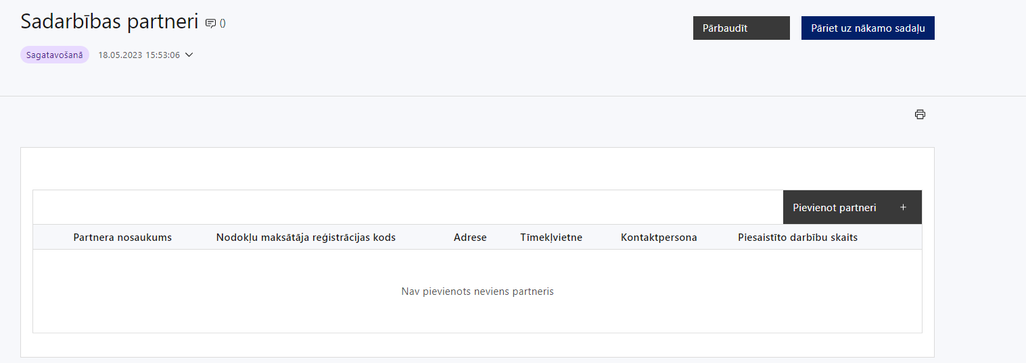 | Caur funkciju “Pievienot partneri” pievieno informāciju par projekta iesniedzēja sadarbības partneriem, norādot to valstisko piederību, reģistrācijas numuru, veidu, nosaukumu, adresi, tīmekļa vietni (pēc izvēles), kontaktpersonas vārdu, uzvārdu, telefona numuru, e-pastu, piesaistīto darbību skaitu un saistītās darbības.
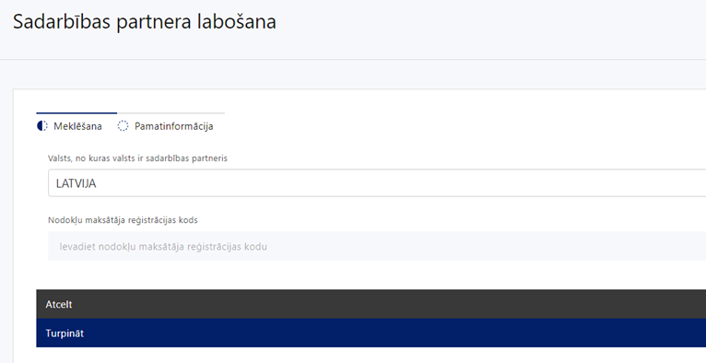  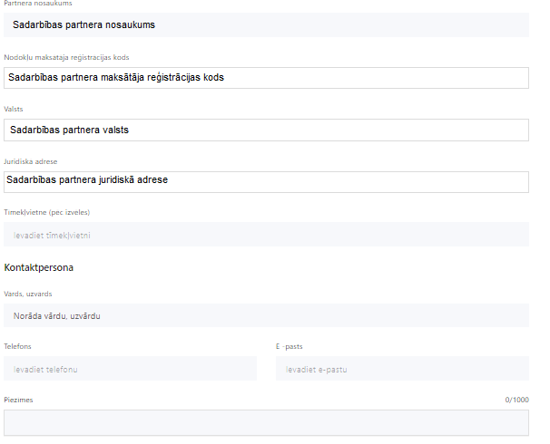 | Valsts  Izvēlnes lauks  Izvēlas sadarbības partnera reģistrācijas valsti
Reģistrācijas numurs/personas kods
Ievada informāciju
Norāda sadarbības partnera reģistrācijas numuru.

Pēc reģistrācijas numura ievadīšanas datu laukos “Partnera nosaukums” un “Juridiskā adrese” informācija ielasās automātiski.
- Projekta iesniedzēja pienākums ir pārliecināties par šīs informācijas atbilstību.
Projekta partnera veids
Ievada informāciju
Norāda sadarbības partnera atbilstošo veidu.
Projekta sadarbības partneris atbilstoši MK noteikumu 13.punktam ir biedrība, nodibinājums vai to apvienība, kuru dalībai projektā deleģējusi Nevalstisko organizāciju un Ministru kabineta sadarbības memoranda īstenošanas padome.
Tīmekļvietne (pēc izvēles)
Ievada informāciju
Pēc izvēles norāda sadarbības partnera tīmekļvietni
Vārds Uzvārds
Ievada informāciju
Sniedz informāciju par kontaktpersonu
Telefons
Ievada informāciju
Sniedz informāciju par kontaktpersonas telefona numuru
E-pasts
Ievada informāciju
Sniedz informāciju par kontaktpersonas saziņas e-pasta adresi
Piesaistīto darbību skaits
Ievada informāciju
Sniedz informāciju par darbību skaitu, ko veiks sadarbības partneris
Saistītās darbības
Ievada informāciju
Sniedz informāciju par to, kādus ieguldījumus partneris dod projekta īstenošanā, norādot attiecīgās projekta darbības vai apakšdarbības, kuru īstenošanā sadarbības partneris iesaistīsies, kā arī sniedz sadarbības partneru izvēles pamatojumu un apraksta plānoto datu apmaiņas norisi starp projekta iesniedzēja un sadarbības partnera informatīvajām sistēmām.

- Saskaņā ar MK noteikumu 13.punktā noteikto, projekta iesniedzējs projekta īstenošanā piesaista sadarbības partneri – biedrību, nodibinājumu vai to apvienību, kuru dalībai projektā deleģējusi Nevalstisko organizāciju un Ministru kabineta sadarbības memoranda īstenošanas padome.
- Finansējuma saņēmējs ir atbildīgs par sadarbības partnera pienākumu izpildi projekta īstenošanā un sadarbības partneru īstenotajām funkcijām projektā, tai skaitā novēršot dubultā finansējuma risku un nodrošinot demarkāciju ar citiem līdzīgiem vai saistītiem projektiem, nodrošina interešu konflikta neesību. Tai skaitā, pārliecinās, ka īstenojot projektu, sadarbības partneris nodrošina:
- datu uzkrāšanu par MK noteikumu 4.2. apakšpunktā minētā rezultāta rādītāja sasniegšanu;
- grāmatvedības uzskaitē projekta izmaksu nodalīšanu no saimnieciskās darbības izmaksām.
- Finansējuma saņēmējs un sadarbības partneris nodrošina, lai funkcijas, kuras tas pilda projekta īstenošanā, tiktu nodalītas no iestādes pamatfunkciju izpildes.
- Projekta iesniedzējs iesniedzot projekta iesniegumu sadaļā “Obligātie pielikumi” pievieno:
- Nevalstisko organizāciju un Ministru kabineta sadarbības memoranda īstenošanas padomes sēdes protokolu, kas apliecina sadarbības partnera deleģēšanu dalībai projektā;
- projekta iesniedzēja un sadarbības partnera noslēgtu sadarbības līgumu, Ja šāds līgums līdz projekta iesnieguma iesniegšanai nav noslēgts, projekta iesniegumam pievieno projekta iesniedzēja un sadarbības partnera noslēgtu nodomu protokolu. Nodomu protokolā iekļauj vismaz šādu informāciju:
  - apņemšanos sadarboties projekta īstenošanā, tai skaitā noslēgt sadarbības līgumu, ja projekta iesniegums tiks apstiprināts;
  - norādi par sadarbības partnera veicamajiem pienākumiem;
  - apņemšanos piešķirt sadarbības partnerim finansējumu MK noteikumu 14. punktā noteiktajā apmērā;
  - sadarbības partnera apstiprinājumu, ka projekta ietvaros saņemtais finansējums netiks izmantots saimnieciskās darbības veikšanai.
- dokumentācija, kas apliecina sadarbības partnera valdījuma vai turējuma tiesības uz nekustamo īpašumu, intelektuālo īpašumu vai cita veida īpašumu, kurā tiks īstenotas projekta darbības (ja attiecināms un ja informācija par minētajām tiesībām nav pieejama publiskajos reģistros);
- projekta iesniegumam ir pievienots sadarbības partnera parakstīts apliecinājums, ka projekta ietvaros saņemtais atbalsts netiks izmantots saimnieciskajai darbībai.

SADAĻA – ĪSTENOŠANAS GRAFIKS

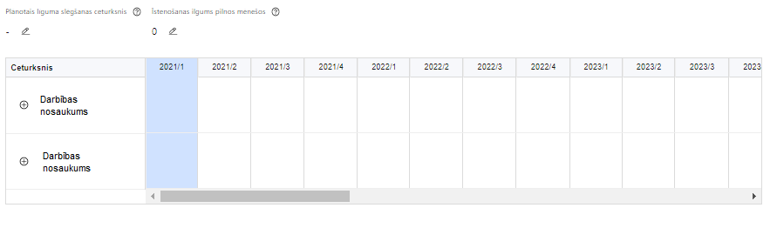 | Lai izveidotu projekta īstenošanas grafiku, norāda plānoto vienošanās slēgšanas ceturksni, īstenošanas ilgums pilnos mēnešos un precizē projekta darbību/apakšdarbību īstenošanas periodu

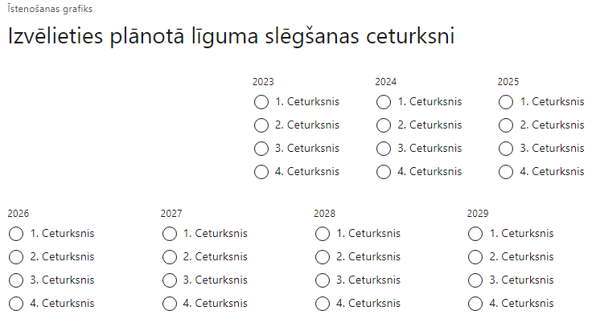 | Caur ikonu atvērt modālo logu ceturkšņa izvēlei, kur atzīmē vienu izvēles lauku (ceturksni)  Paredzot plānoto vienošanās slēgšanas ceturksni, ņem vērā lēmuma par projekta iesnieguma apstiprināšanu pieņemšanai nepieciešamo laiku.

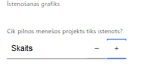 | Caur ikonu atvērt modālo logu ar manuāli aizpildāmu ciparu lauku, kura maksimālā pieļaujamā vērtība ir 96. Aiz lauka ir pieejamas ikonas + un -, kuras ļauj samazināt vai palielināt lauka vērtību par 1.  Norāda plānoto kopējo projekta īstenošanas ilgumu pilnos mēnešos pēc vienošanās par projekta īstenošanu noslēgšanas, nepārsniedzot termiņu − 2028.gads 31.decembrim.

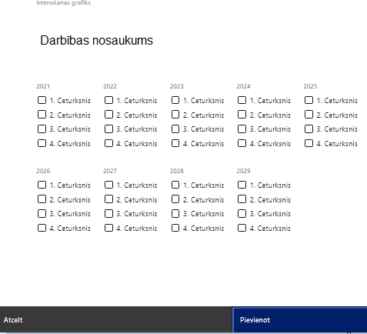 | Īstenošanas grafikā, noklikšķinot uz ikonas,pirms vēlamās darbības vai apakšdarbības, ir iespējams atzīmēt/precizēt vēlamos darbības vai apakšdarbības īstenošanas ceturkšņus.  Finansējuma saņēmējam projekta izmaksas ir attiecināmas no dienas, kad noslēgta vienošanās par projekta īstenošanu.

- Atlasē tiek atbalstīts projekts, kura īstenošanas termiņš nepārsniedz MK noteikumos 29.punktā noteikto īstenošanas termiņu – 2028.gada 31.decembri.

SADAĻA – FINANSĒJUMA SADALĪJUMS PA AVOTIEM

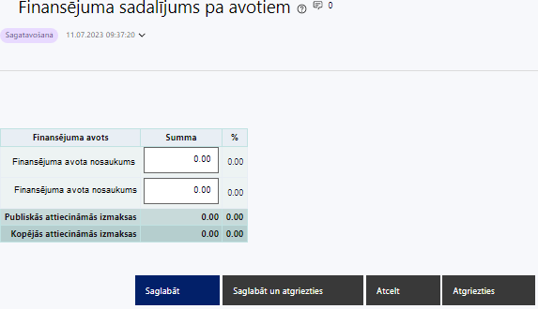 | Finansējuma avots  automātiski tiek attēloti SAMP paredzētie finansējuma avoti  ESF+ un valsts budžeta finansējuma summa  Ievada projektā paredzēto finansējuma summu katram finansēšanas avotam  Norāda finansējuma apmēru atbilstoši MK noteikumu 6.punktā noteiktajam.  Projekta iesniegumā pasākuma īstenošanai kopējo pasākumam pieejamo finansējumu plāno ne vairāk kā 1 465 472 euro apmērā, tai skaitā Eiropas Sociālā fonda Plus finansējumu – 1 245 651 euro apmērā, valsts budžeta līdzfinansējumu – 219 821 euro apmērā.  Publiskās un kopējās attiecināmo izmaksu summa  automātiski tiek aprēķināts finansējuma apjoms % automātiski tiek aprēķināts finansējuma apjoma procentuālais lielums konkrētajam finansējuma avotam pa visu projekta īstenošanas laiku (gadiem)  Maksimālais Eiropas Sociālā fonda Plus finansējuma apmērs nepārsniedz 85 % no projekta kopējā attiecināmā finansējuma.
- Atlasē tiek atbalstīts projekts, kurā paredzētais ESF plus un valsts budžeta finansējuma apmērs un intensitāte nepārsniedz MK noteikumu 5. un 6.punktā noteikto finansējuma apmēru un intensitāti.

SADAĻA – PROJEKTA BUDŽETA KOPSAVILKUMS

Projekta iesnieguma sadaļā “Projekta budžeta kopsavilkums” izmaksu pozīcijas ir definētas atbilstoši MK noteikumu 18., 19., 20., 21. noteiktajām attiecināmajām izmaksām.
Šajā sadaļā projekta iesniedzējs:
- kolonnā “Izmaksu pozīcijas nosaukums” iekļauj tādas izmaksas, kas atbilst MK noteikumu 19. punktā noteiktajai pozīcijai;
- kolonnā “Izmaksu veids (tiešās/ netiešās)” norāda vai budžetā iekļautās izmaksas atbilstoši MK noteikumu 19.apakšpunktam ir tiešās attiecināmās izmaksas (ieliekot ķeksīti);
- kolonnā “Vienas vienības izmaksu pielietojums ” norāda “ir”, ja, atbilstoši MK noteikumu 19.1., 19.2.4., 19.2.7., 19.2.10. apakšpunktā noteiktajam izmaksām piemēro vienkāršotās izmaksas;
- kolonnā “Daudzums” norāda, piemēram, pakalpojumu līgumu skaitu, pakalpojuma ilgumu mēnešos u.tml. Norādītā informācija kolonnās “Daudzums” un “Mērvienība” nedrīkst būt pretrunīga ar projekta iesnieguma sadaļā “Darbības” norādītajiem plānotajiem darbību rezultātiem;
- kolonnā “Mērvienība” norāda vienības nosaukumu, piemēram, pasākumi, dalībnieki, līgumi u.tml;
- kolonnā “Projekta darbības Nr.” norāda atsauci uz projekta darbību/apakšdarbību, uz kuru šīs izmaksas attiecināmas. Ja izmaksas attiecināmas uz vairākām projekta darbībām/apakšdarbībām - norāda visas;
- kolonnā “Attiecināmās izmaksas” norāda attiecīgās izmaksas euro ar diviem cipariem aiz komata;
- kolonnā “t.sk. PVN” norāda plānoto pievienotās vērtības nodokļa apmēru. Saskaņā ar MK noteikumu 21.punktā noteikto pievienotās vērtības nodokļa izmaksas ir attiecināmas, tiešajām attiecināmajām izmaksām atbilstoši regulas 2021/1060³ 64. panta 1. punkta "c" apakšpunkta nosacījumiem.
Projekta iesnieguma sadaļā “Projekta budžeta kopsavilkums” iekļauj tikai tās izmaksas:
- kas paredzēts segt no projekta finansējuma, tas ir, no ESF plus un valsts budžeta finansējuma;
- kas ir nepieciešamas projekta īstenošanai un to nepieciešamība izriet no projekta iesnieguma sadaļā “Darbības” paredzētajām projekta darbībām;
- nodrošina rezultātu sasniegšanu (projekta iesnieguma sadaļā “Rādītāji” plānoto rezultātu un norādīto rādītāju sasniegšanu).
Plānojot attiecināmās izmaksas, jāņem vērā MK noteikumos noteiktās izmaksu pozīcijas, to ierobežojumus:
- plāno izmaksas atbilstoši MK noteikumu 18., 19., 20., 21. punktam. Ņemot vērā, ka līdz atlases izsludināšanai MK noteikumu 19.1., 19.2.10. apakšpunktā minētas vienkāršoto izmaksu metodikas netika apstiprinātas, projekta iesniegumu atlasē netiks veikta noteikto izmaksu pamatotības un to apjomu detalizētas analīzes. Izmaksu pamatotības un atbilstības detalizēta analīze pret vienkāršoto izmaksu metodikām tiek nodrošināta vienošanās par projekta īstenošanu izpildes laikā;
- Vadlīnijas attiecināmo izmaksu noteikšanai Eiropas Savienības kohēzijas politikas programmas 2021.–2027.gada plānošanas periodā”, kas pieejamas Finanšu ministrijas tīmekļa vietnē ;
- Vienas vienības izmaksu standarta likmes aprēķina un piemērošanas metodika iekšzemes komandējumu izmaksām darbības programmas “Izaugsme un nodarbinātība” un Eiropas Savienības kohēzijas politikas programmas 2021.–2027. gadam īstenošanai;
- Vienas vienības izmaksu standarta likmes aprēķina un piemērošanas metodika 1 km izmaksām darbības programmas “Izaugsme un nodarbinātība” un Eiropas Savienības kohēzijas politikas programmas 2021.–2027.gadam īstenošanai”, kas pieejamas Finanšu ministrijas tīmekļa vietnē;
- Projekta iesniedzējs var plānot netiešās izmaksas kā vienu izmaksu pozīciju, piemērojot netiešo izmaksu vienoto likmi 15 % apmērā no MK noteikumu 19.1. apakšpunktā minētajām tiešajām attiecināmajām personāla izmaksām;
- Saskaņā ar MK noteikumu 14.punktu, sadarbības partnerim var tikt piešķirts finansējums, kas nepārsniedz 40% no MK noteikumu kopējā finansējuma.
Projekta tiešās attiecināmās izmaksas ir attiecināmas no vienošanās par projekta īstenošanu noslēgšanas datuma.

- Atlasē tiek atbalstīts projekts, kura plānotās darbības un attiecināmās izmaksas:
  - atbilst MK noteikumu 18., 19., 20., 21.punktā noteiktajam;
  - ir nepieciešamas projekta plānoto darbību īstenošanai, kā arī mērķa grupas vajadzību nodrošināšanai, projekta iesniegumā definēto problēmu risināšanai, un nodrošina projektā izvirzītā mērķa un rādītāju sasniegšanu;
  - kurām projekta iesniegumā (sadaļā “Darbības”) un pievienotajos pielikumos ir sniegts lietderīguma pamatojums un izmaksu apmēra pamatojums, piemēram, projekta iesniegumā plānotās izmaksas atbilst vidējām tirgus cenām konkrētās izmaksu pozīcijās (informāciju var pamatot ar, piemēram, publiski pieejamu avotu par preču vai pakalpojumu cenām norādīšanu, provizorisku tirgus izpēti, noslēgtiem nodomu protokoliem vai līgumiem (ja attiecināms), u.c. informāciju);
  - pasākuma atbalstāmo darbību ietvaros ir attiecināms pievienotās vērtības nodoklis tiešajām attiecināmajām izmaksām atbilstoši Eiropas Parlamenta un Padomes 2021. gada 24. jūnija Regulas (ES) 2021/1060³ 64. panta 1. punkta "c" apakšpunkta nosacījumiem.

- Projekta īstenošanas gaitā radušās sadārdzinājuma izmaksas finansējuma saņēmējs un sadarbības partneris sedz no saviem līdzekļiem.

Projekta budžeta kopsavilkums

Kods | Izmaksu pozīcijas nosaukums | Izmaksu veids (tiešās/ netiešās) | Vienas vienības izmaksu pielietojums  (ir vai nav) | Daudzums | Mērvienība | Projekta darbības Nr. | Izmaksas |  | KOPĀ |  | t.sk. PVN
 |  |  |  |  |  |  | Attiecināmās | Neattiecināmās | EUR | %
1. | Projekta izmaksas saskaņā ar vienoto izmaksu likmi | netiešās
1.1. | Netiešās izmaksas, kas ir vienādas ar 15% no 2.1. un 3.1. tiešajām attiecināmajām izmaksām (aile "t. sk. PVN" nav jāaizpilda)  MK noteikumu 20.punkts  Norāda summu, kas vienāda ar 15% no izmaksu pozīcijas Nr.2.1. un Nr.3.1. kopsummas (netiešo izmaksu vienoto likmi piemēro personāla izmaksām, kuras radušās uz darba līguma pamata). Izmaksas norāda kā vienu izmaksu pozīciju un tās nav nepieciešams atšifrēt sīkāk. | netiešās
2. | Projekta vadības izmaksas | tiešās
2.1. | Projekta vadības personāla atlīdzības izmaksas | tiešās | ir
2.1.1. | Projekta vadības personāla atlīdzības izmaksas  MK noteikumu 19.1. apakšpunkts  Attiecināmas būs finansējuma saņēmēja projekta vadības personāla atlīdzības izmaksas (izņemot virsstundas) MK noteikumu 17.8. apakšpunktā minēto atbalstāmo darbību īstenošanai. Izmaksas ir attiecināmas atbilstoši atbildīgās iestādes apstiprinātajai vienkāršoto izmaksu metodikai, kas saskaņota ar vadošo iestādi | tiešās | ir⁵
2.1.2. | Projekta vadības personāla atlīdzības izmaksas  MK noteikumu 19.1. apakšpunkts  Attiecināmas būs sadarbības partnera projekta vadības personāla atlīdzības izmaksas (izņemot virsstundas) MK noteikumu 17.8. apakšpunktā minēto atbalstāmo darbību īstenošanai. Izmaksas ir attiecināmas atbilstoši atbildīgās iestādes apstiprinātajai vienkāršoto izmaksu metodikai, kas saskaņota ar vadošo iestādi | tiešās | ir⁵
2.2. | Pārējās vadības izmaksas | tiešās
2.2.1. | Darba vietas aprīkojuma (biroja mēbeles un tehnika, datorprogrammas un licences) iegādei vai nomai finansējuma saņēmēja projekta vadības personālam, kā arī jaunu darba vietu radīšanai vai esošo darba vietu atjaunošanai izmaksas | tiešās
2.2.1.1. | Darba vietas aprīkojuma (biroja mēbeles un tehnika, datorprogrammas un licences) iegādei vai nomai finansējuma saņēmēja projekta vadības personālam, kā arī jaunu darba vietu radīšanai vai esošo darba vietu atjaunošanai izmaksas  MK noteikumu 19.2.6. apakšpunkts  Attiecināmas būs finansējuma saņēmēja jaunradītu darba vietu aprīkojuma, biroja mēbeļu un tehnikas, datorprogrammu un licenču iegādes vai nomas izmaksas, tai skaitā aprīkojuma uzturēšanas un remonta izmaksas, ne vairāk kā 3000 euro vienai darba vietai visā projekta īstenošanas laikā, ja projekta vadības personāls ir nodarbināts projektā vismaz 30% apmērā no normālā darba laika uz darba līguma pamata, MK noteikumu 17.8. apakšpunktā minētās atbalstāmās darbības īstenošanai. Ja projekta vadības personāls ir nodarbināts nepilnu darba laiku, darba vietas aprīkojuma izmaksas ir attiecināmas, ņemot vērā slodzes proporciju darbam projektā. Ja projekta vadības personāls ir nodarbināts daļlaiku, darba vietas aprīkojuma izmaksas ir attiecināmas, ņemot vērā gan slodzes proporciju darbam projektā, gan darbinieka iesaistes periodu projektā pret projekta kopējo īstenošanas ilgumu. | tiešās
2.2.1.2. | Darba vietas aprīkojuma (biroja mēbeles un tehnika, datorprogrammas un licences) iegādei vai nomai finansējuma saņēmēja projekta vadības personālam, kā arī jaunu darba vietu radīšanai vai esošo darba vietu atjaunošanai izmaksas  MK noteikumu 19.2.6. apakšpunkts  Attiecināmas būs sadarbības partnera jaunradītu darba vietu aprīkojuma, biroja mēbeļu un tehnikas, datorprogrammu un licenču iegādes vai nomas izmaksas, tai skaitā aprīkojuma uzturēšanas un remonta izmaksas, ne vairāk kā 3000 euro vienai darba vietai visā projekta īstenošanas laikā, ja projekta vadības personāls ir nodarbināts projektā vismaz 30% apmērā no normālā darba laika uz darba līguma pamata, MK noteikumu 17.8. apakšpunktā minētās atbalstāmās darbības īstenošanai. Ja projekta vadības personāls ir nodarbināts nepilnu darba laiku, darba vietas aprīkojuma izmaksas ir attiecināmas, ņemot vērā slodzes proporciju darbam projektā. Ja projekta vadības personāls ir nodarbināts daļlaiku, darba vietas aprīkojuma izmaksas ir attiecināmas, ņemot vērā gan slodzes proporciju darbam projektā, gan darbinieka iesaistes periodu projektā pret projekta kopējo īstenošanas ilgumu. | tiešās
2.2.2. | Iekšzemes komandējumu un dienesta braucienu izmaksas | tiešās | ir
2.2.2.1. | Iekšzemes komandējumu un dienesta braucienu izmaksas  MK noteikumu 19.2.4.apakšpunkts  Attiecināmas būs finansējuma saņēmēja iekšzemes komandējumu un darba braucienu izmaksas atbilstoši normatīvajiem aktiem par kārtību, kādā atlīdzināmi ar komandējumiem saistītie izdevumi, un vadošās iestādes izstrādātajai metodikai "Vienas vienības izmaksu standarta likmes aprēķina un piemērošanas metodika iekšzemes komandējumu izmaksām darbības programmas "Izaugsme un nodarbinātība" un Eiropas Savienības kohēzijas politikas programmas 2021.–2027. gadam īstenošanai" MK noteikumu 17.1., 17.2., 17.3., 17.4., 17.5., 17.6. un 17.8. apakšpunktā minēto atbalstāmo darbību īstenošanai. | tiešās | ir
2.2.2.2. | Iekšzemes komandējumu un dienesta braucienu izmaksas  MK noteikumu 19.2.4.apakšpunkts  Attiecināmas būs sadarbības partnera iekšzemes komandējumu un darba braucienu izmaksas atbilstoši normatīvajiem aktiem par kārtību, kādā atlīdzināmi ar komandējumiem saistītie izdevumi, un vadošās iestādes izstrādātajai metodikai "Vienas vienības izmaksu standarta likmes aprēķina un piemērošanas metodika iekšzemes komandējumu izmaksām darbības programmas "Izaugsme un nodarbinātība" un Eiropas Savienības kohēzijas politikas programmas 2021.–2027. gadam īstenošanai" MK noteikumu 17.1., 17.2., 17.3., 17.4., 17.5., 17.6. un 17.8. apakšpunktā minēto atbalstāmo darbību īstenošanai. | tiešās | ir
2.2.3. | Ārvalstu komandējumu izmaksas | tiešās
2.2.3.1. | Ārvalstu komandējumu izmaksas  MK noteikumu 19.2.3.apakšpunkts  Attiecināmas būs finansējuma saņēmēja projekta ārvalstu komandējumu izmaksas projekta vadītājam, atbilstoši normatīvajiem aktiem par kārtību, kādā atlīdzināmi ar komandējumiem saistītie izdevumi, MK noteikumu 17.1., 17.4., 17.5. un 17.8. apakšpunktā minēto atbalstāmo darbību īstenošanai. | tiešās
2.2.3.2. | Ārvalstu komandējumu izmaksas.  MK noteikumu 19.2.3.apakšpunkts  Attiecināmas būs sadarbības partnera projekta ārvalstu komandējumu izmaksas projekta vadītājam, atbilstoši normatīvajiem aktiem par kārtību, kādā atlīdzināmi ar komandējumiem saistītie izdevumi, MK noteikumu 17.1., 17.4., 17.5. un 17.8. apakšpunktā minēto atbalstāmo darbību īstenošanai. | tiešās
2.2.4. | Transporta pakalpojumu izmaksas | tiešās | ir
2.2.4.1. | Transporta pakalpojumu izmaksas  MK noteikumu 19.2.7. apakšpunkts  Attiecināmas būs finansējuma saņēmēja transporta pakalpojumu izmaksas (maksa par degvielu, maksa par sabiedriskā transporta izmantošanu) atbilstoši vadošās iestādes izstrādātajai metodikai "Vienas vienības izmaksu standarta likmes aprēķina un piemērošanas metodika 1 km izmaksām darbības programmas "Izaugsme un nodarbinātība" un Eiropas Savienības kohēzijas politikas programmas 2021.–2027. gadam īstenošanai", kā arī transportlīdzekļa (tai skaitā specializētā) noma vai transporta (tai skaitā specializētā) pakalpojuma pirkšana MK noteikumu 17.1., 17.2., 17.3., 17.4., 17.5., 17.6. un 17.8. apakšpunktā minēto atbalstāmo darbību īstenošanai. | tiešās | ir
2.2.4.2. | Transporta pakalpojumu izmaksas  MK noteikumu 19.2.7. apakšpunkts  Attiecināmas būs sadarbības partnera transporta pakalpojumu izmaksas (maksa par degvielu, maksa par sabiedriskā transporta izmantošanu) atbilstoši vadošās iestādes izstrādātajai metodikai "Vienas vienības izmaksu standarta likmes aprēķina un piemērošanas metodika 1 km izmaksām darbības programmas "Izaugsme un nodarbinātība" un Eiropas Savienības kohēzijas politikas programmas 2021.–2027. gadam īstenošanai", kā arī transportlīdzekļa (tai skaitā specializētā) noma vai transporta (tai skaitā specializētā) pakalpojuma pirkšana MK noteikumu 17.1., 17.2., 17.3., 17.4., 17.5., 17.6. un 17.8. apakšpunktā minēto atbalstāmo darbību īstenošanai. | tiešās | ir
3. | Projekta īstenošanas personāla izmaksas | tiešās
3.1. | Projekta īstenošanas personāla atlīdzības izmaksas finansējuma saņēmējam | tiešās | ir⁵
3.1.1. | Projekta īstenošanas personāla atlīdzības izmaksas finansējuma saņēmējam  MK noteikumu 19.1. apakšpunkts  Attiecināmas būs finansējuma saņēmēja projekta īstenošanas personāla atlīdzības izmaksas (izņemot virsstundas) MK noteikumu 17.8. apakšpunktā minēto atbalstāmo darbību īstenošanai. Izmaksas ir attiecināmas atbilstoši atbildīgās iestādes apstiprinātajai vienkāršoto izmaksu metodikai, kas saskaņota ar vadošo iestādi. | tiešās | ir⁵
3.1.2. | Projekta īstenošanas personāla atlīdzības izmaksas finansējuma saņēmējam  MK noteikumu 19.1. apakšpunkts  Attiecināmas būs sadarbības partnera projekta īstenošanas personāla atlīdzības izmaksas (izņemot virsstundas) MK noteikumu 17.8. apakšpunktā minēto atbalstāmo darbību īstenošanai. Izmaksas ir attiecināmas atbilstoši atbildīgās iestādes apstiprinātajai vienkāršoto izmaksu metodikai, kas saskaņota ar vadošo iestādi. | tiešās | ir⁵
3.2. | Pārējās projekta īstenošanas personāla izmaksas | tiešās
3.2.1. | Darba vietas aprīkojuma (biroja mēbeles un tehnika, datorprogrammas un licences) iegādei vai nomai finansējuma saņēmēja projekta īstenošanas personālam, kā arī jaunu darba vietu radīšanai vai esošo darba vietu atjaunošanai izmaksas | tiešās
3.2.1.1. | Darba vietas aprīkojuma (biroja mēbeles un tehnika, datorprogrammas un licences) iegādei vai nomai finansējuma saņēmēja projekta īstenošanas personālam, kā arī jaunu darba vietu radīšanai vai esošo darba vietu atjaunošanai izmaksas  MK noteikumu 19.2.6. apakšpunkts  Attiecināmas būs finansējuma saņēmēja jaunradītu darba vietu aprīkojuma, biroja mēbeļu un tehnikas, datorprogrammu un licenču iegādes vai nomas izmaksas, tai skaitā aprīkojuma uzturēšanas un remonta izmaksas, ne vairāk kā 3000 euro vienai darba vietai visā projekta īstenošanas laikā, ja projekta īstenošanas personāls ir nodarbināts projektā vismaz 30 procentu apmērā no normālā darba laika uz darba līguma pamata, MK noteikumu 17.8. apakšpunktā minētās atbalstāmās darbības īstenošanai. Ja projekta īstenošanas personāls ir nodarbināts nepilnu darba laiku, darba vietas aprīkojuma izmaksas ir attiecināmas, ņemot vērā slodzes proporciju darbam projektā. Ja projekta īstenošanas personāls ir nodarbināts daļlaiku, darba vietas aprīkojuma izmaksas ir attiecināmas, ņemot vērā gan slodzes proporciju darbam projektā, gan darbinieka iesaistes periodu projektā pret projekta kopējo īstenošanas ilgumu. | tiešās
3.2.1.2. | Darba vietas aprīkojuma (biroja mēbeles un tehnika, datorprogrammas un licences) iegādei vai nomai finansējuma saņēmēja projekta īstenošanas personālam, kā arī jaunu darba vietu radīšanai vai esošo darba vietu atjaunošanai izmaksas  MK noteikumu 19.2.6. apakšpunkts  Attiecināmas būs sadarbības partnera jaunradītu darba vietu aprīkojuma, biroja mēbeļu un tehnikas, datorprogrammu un licenču iegādes vai nomas izmaksas, tai skaitā aprīkojuma uzturēšanas un remonta izmaksas, ne vairāk kā 3000 euro vienai darba vietai visā projekta īstenošanas laikā, ja projekta īstenošanas personāls ir nodarbināts projektā vismaz 30 procentu apmērā no normālā darba laika uz darba līguma pamata, MK noteikumu 17.8. apakšpunktā minētās atbalstāmās darbības īstenošanai. Ja projekta īstenošanas personāls ir nodarbināts nepilnu darba laiku, darba vietas aprīkojuma izmaksas ir attiecināmas, ņemot vērā slodzes proporciju darbam projektā. Ja projekta īstenošanas personāls ir nodarbināts daļlaiku, darba vietas aprīkojuma izmaksas ir attiecināmas, ņemot vērā gan slodzes proporciju darbam projektā, gan darbinieka iesaistes periodu projektā pret projekta kopējo īstenošanas ilgumu. | tiešās
3.2.2. | Iekšzemes komandējumu un dienesta braucienu izmaksas | tiešās
3.2.2.1. | Iekšzemes komandējumu un dienesta braucienu izmaksas  MK noteikumu 19.2.4.apakšpunkts  Attiecināmas būs finansējuma saņēmēja iekšzemes komandējumu un darba braucienu izmaksas atbilstoši normatīvajiem aktiem par kārtību, kādā atlīdzināmi ar komandējumiem saistītie izdevumi, un vadošās iestādes izstrādātajai metodikai "Vienas vienības izmaksu standarta likmes aprēķina un piemērošanas metodika iekšzemes komandējumu izmaksām darbības programmas "Izaugsme un nodarbinātība" un Eiropas Savienības kohēzijas politikas programmas 2021.–2027. gadam īstenošanai" MK noteikumu 17.1., 17.2., 17.3., 17.4., 17.5., 17.6. un 17.8. apakšpunktā minēto atbalstāmo darbību īstenošanai. | tiešās | ir
3.2.2.2. | Iekšzemes komandējumu un dienesta braucienu izmaksas  MK noteikumu 19.2.4.apakšpunkts  Attiecināmas būs sadarbības partnera iekšzemes komandējumu un darba braucienu izmaksas atbilstoši normatīvajiem aktiem par kārtību, kādā atlīdzināmi ar komandējumiem saistītie izdevumi, un vadošās iestādes izstrādātajai metodikai "Vienas vienības izmaksu standarta likmes aprēķina un piemērošanas metodika iekšzemes komandējumu izmaksām darbības programmas "Izaugsme un nodarbinātība" un Eiropas Savienības kohēzijas politikas programmas 2021.–2027. gadam īstenošanai" MK noteikumu 17.1., 17.2., 17.3., 17.4., 17.5., 17.6. un 17.8. apakšpunktā minēto atbalstāmo darbību īstenošanai. | tiešās | ir
3.2.3. | Ārvalstu komandējumu izmaksas | tiešās
3.2.3.1. | Ārvalstu komandējumu izmaksas.  MK noteikumu 19.2.3.apakšpunkts  Attiecināmas būs finansējuma saņēmēja projekta ārvalstu komandējumu izmaksas īstenošanas personālam atbilstoši normatīvajiem aktiem par kārtību, kādā atlīdzināmi ar komandējumiem saistītie izdevumi, MK noteikumu 17.1., 17.4., 17.5. un 17.8. apakšpunktā minēto atbalstāmo darbību īstenošanai. | tiešās
3.2.3.2. | Ārvalstu komandējumu izmaksas.  MK noteikumu 19.2.3.apakšpunkts  Attiecināmas būs sadarbības partnera projekta ārvalstu komandējumu izmaksas īstenošanas personālam atbilstoši normatīvajiem aktiem par kārtību, kādā atlīdzināmi ar komandējumiem saistītie izdevumi, MK noteikumu 17.1., 17.4., 17.5. un 17.8. apakšpunktā minēto atbalstāmo darbību īstenošanai. | tiešās
3.2.4. | Transporta pakalpojumu izmaksas | tiešās
3.2.4.1. | Transporta pakalpojumu izmaksas  MK noteikumu 19.2.7. apakšpunkts  Attiecināmas būs finansējuma saņēmēja transporta pakalpojumu izmaksas (maksa par degvielu, maksa par sabiedriskā transporta izmantošanu) atbilstoši vadošās iestādes izstrādātajai metodikai "Vienas vienības izmaksu standarta likmes aprēķina un piemērošanas metodika 1 km izmaksām darbības programmas "Izaugsme un nodarbinātība" un Eiropas Savienības kohēzijas politikas programmas 2021.–2027. gadam īstenošanai", kā arī transportlīdzekļa (tai skaitā specializētā) noma vai transporta (tai skaitā specializētā) pakalpojuma pirkšana MK noteikumu 17.1., 17.2., 17.3., 17.4., 17.5., 17.6. un 17.8. apakšpunktā minēto atbalstāmo darbību īstenošanai. | tiešās | ir
3.2.4.2. | Transporta pakalpojumu izmaksas  MK noteikumu 19.2.7. apakšpunkts  Attiecināmas būs sadarbības partnera transporta pakalpojumu izmaksas (maksa par degvielu, maksa par sabiedriskā transporta izmantošanu) atbilstoši vadošās iestādes izstrādātajai metodikai "Vienas vienības izmaksu standarta likmes aprēķina un piemērošanas metodika 1 km izmaksām darbības programmas "Izaugsme un nodarbinātība" un Eiropas Savienības kohēzijas politikas programmas 2021.–2027. gadam īstenošanai", kā arī transportlīdzekļa (tai skaitā specializētā) noma vai transporta (tai skaitā specializētā) pakalpojuma pirkšana MK noteikumu 17.1., 17.2., 17.3., 17.4., 17.5., 17.6. un 17.8. apakšpunktā minēto atbalstāmo darbību īstenošanai. | tiešās | ir
4 | Mērķa grupas nodrošinājuma izmaksas | tiešās
4.1. | Ārvalstu komandējumu izmaksas  MK noteikumu 19.2.3.apakšpunkts  Attiecināmas būs mērķgrupas biedrību un nodibinājumu pārstāvju ārvalstu komandējumu izmaksas atbilstoši normatīvajiem aktiem par kārtību, kādā atlīdzināmi ar komandējumiem saistītie izdevumi, MK noteikumu 17.1., 17.4., 17.5. un 17.8. apakšpunktā minēto atbalstāmo darbību īstenošanai. | tiešās
4.2. | Iekšzemes komandējumu un dienesta braucienu izmaksas  MK noteikumu 19.2.4.apakšpunkts  Attiecināmas būs mērķgrupas biedrību un nodibinājumu pārstāvju iekšzemes komandējumu un darba braucienu izmaksas atbilstoši normatīvajiem aktiem par kārtību, kādā atlīdzināmi ar komandējumiem saistītie izdevumi, un vadošās iestādes izstrādātajai metodikai "Vienas vienības izmaksu standarta likmes aprēķina un piemērošanas metodika iekšzemes komandējumu izmaksām darbības programmas "Izaugsme un nodarbinātība" un Eiropas Savienības kohēzijas politikas programmas 2021.–2027. gadam īstenošanai" MK noteikumu 17.1., 17.2., 17.3., 17.4., 17.5., 17.6. un 17.8. apakšpunktā minēto atbalstāmo darbību īstenošanai. | tiešās | ir
4.3. | Transporta pakalpojumu izmaksas  MK noteikumu 19.2.7. apakšpunkts  Attiecināmas būs mērķgrupas biedrību un nodibinājumu pārstāvju transporta pakalpojumu izmaksas (maksa par degvielu, maksa par sabiedriskā transporta izmantošanu) atbilstoši vadošās iestādes izstrādātajai metodikai "Vienas vienības izmaksu standarta likmes aprēķina un piemērošanas metodika 1 km izmaksām darbības programmas "Izaugsme un nodarbinātība" un Eiropas Savienības kohēzijas politikas programmas 2021.–2027. gadam īstenošanai", kā arī transportlīdzekļa (tai skaitā specializētā) noma vai transporta (tai skaitā specializētā) pakalpojuma pirkšana MK noteikumu 17.1., 17.2., 17.3., 17.4., 17.5., 17.6. un 17.8. apakšpunktā minēto atbalstāmo darbību īstenošanai. | tiešās | ir
10. | Informatīvo un publicitātes pasākumu izmaksas | tiešās
10.1. | Komunikācijas un vizuālās identitātes prasību nodrošināšanas pasākumu izmaksas | tiešās
10.1.1. | Komunikācijas un vizuālās identitātes prasību nodrošināšanas pasākumu izmaksas  MK noteikumu 19.2.8.apakšunkts.  Attiecināmas būs finansējuma saņēmēja izmaksas komunikācijas un vizuālās identitātes prasību nodrošināšanai MK noteikumu 17.7. apakšpunktā minētās atbalstāmās darbības īstenošanai. | tiešās
10.1.2. | Komunikācijas un vizuālās identitātes prasību nodrošināšanas pasākumu izmaksas  MK noteikumu 19.2.8.apakšunkts.  Attiecināmas būs sadarbības partnera izmaksas komunikācijas un vizuālās identitātes prasību nodrošināšanai MK noteikumu 17.7. apakšpunktā minētās atbalstāmās darbības īstenošanai. | tiešās
10.2. | Citas informatīvo un publicitātes pasākumu īstenošanas izmaksas | tiešās
10.2.1. | Citas informatīvo un publicitātes pasākumu īstenošanas izmaksas  MK noteikumu 19.2.9.apakšunkts.  Attiecināmas būs finansējuma saņēmēja citas informatīvo un izglītojošo pasākumu īstenošanas izmaksas MK noteikumu 17.6. apakšpunktā minētās atbalstāmās darbības īstenošanai | tiešās
10.2.2. | Citas informatīvo un publicitātes pasākumu īstenošanas izmaksas  MK noteikumu 19.2.9.apakšunkts.  Attiecināmas būs sadarbības partnera citas informatīvo un izglītojošo pasākumu īstenošanas izmaksas MK noteikumu 17.6. apakšpunktā minētās atbalstāmās darbības īstenošanai | tiešās
13. | Pārējās projekta īstenošanas izmaksas
13.1. | Pakalpojumu (uzņēmumu līgumu) izmaksas | tiešās
13.1.1. | Pakalpojumu (uzņēmumu līgumu) izmaksas  MK noteikumu 19.2.1.apakšunkts  Attiecināma būs finansējuma saņēmēja pakalpojumu (tai skaitā uzņēmuma līgumu) izmaksas MK noteikumu 17.1., 17.2., 17.3., 17.4., 17.5., 17.6. un 17.7. apakšpunktā minēto atbalstāmo darbību īstenošanai. | tiešās
13.1.2. | Pakalpojumu (uzņēmumu līgumu) izmaksas  MK noteikumu 19.2.1.apakšunkts  Attiecināma būs sadarbības partnera pakalpojumu (tai skaitā uzņēmuma līgumu) izmaksas MK noteikumu 17.1., 17.2., 17.3., 17.4., 17.5., 17.6. un 17.7. apakšpunktā minēto atbalstāmo darbību īstenošanai. | tiešās
13.2. | Pasniedzēju, konsultantu, ekspertu un citu speciālistu atlīdzības izmaksas | tiešās
13.2.1. | Pasniedzēju, konsultantu, ekspertu un citu speciālistu atlīdzības izmaksas  MK noteikumu 19.2.2.apakšunkts  Attiecināma būs finansējuma saņēmēja pasniedzēju, konsultantu, ekspertu un citu speciālistu atlīdzība MK noteikumu 17.1., 17.2., 17.3., 17.4., 17.5. un 17.6. apakšpunktā minēto atbalstāmo darbību īstenošanai. | tiešās
13.2.2. | Pasniedzēju, konsultantu, ekspertu un citu speciālistu atlīdzības izmaksas  MK noteikumu 19.2.2.apakšunkts  Attiecināma būs sadarbības partnera pasniedzēju, konsultantu, ekspertu un citu speciālistu atlīdzība MK noteikumu 17.1., 17.2., 17.3., 17.4., 17.5. un 17.6. apakšpunktā minēto atbalstāmo darbību īstenošanai. | tiešās
13.3. | Dalības maksa pasākumos (semināros, konferencēs, mācībās u. c.) | tiešās
13.3.1. | Dalības maksa pasākumos (semināros, konferencēs, mācībās u. c.)  MK noteikumu 19.2.5.apakšunkts  Attiecināma būs finansējuma saņēmēja dalības maksa pasākumos (semināros, konferencēs, mācībās u. c.) atbilstoši normatīvajiem aktiem par kārtību, kādā atlīdzināmi ar komandējumiem saistītie izdevumi, MK noteikumu 17.1., 17.2., 17.3., 17.4., 17.5., 17.6. un 17.8. apakšpunktā minēto atbalstāmo darbību īstenošanai. | tiešās
13.3.2. | Dalības maksa pasākumos (semināros, konferencēs, mācībās u. c.)  MK noteikumu 19.2.5.apakšunkts  Attiecināma būs sadarbības partnera dalības maksa pasākumos (semināros, konferencēs, mācībās u. c.) atbilstoši normatīvajiem aktiem par kārtību, kādā atlīdzināmi ar komandējumiem saistītie izdevumi, MK noteikumu 17.1., 17.2., 17.3., 17.4., 17.5., 17.6. un 17.8. apakšpunktā minēto atbalstāmo darbību īstenošanai. | tiešās
13.3.3. | Dalības maksa pasākumos (semināros, konferencēs, mācībās u. c.)  MK noteikumu 19.2.5.apakšunkts  Attiecināma būs mērķgrupas biedrību un nodibinājumu pārstāvju dalības maksa pasākumos (semināros, konferencēs, mācībās u. c.) atbilstoši normatīvajiem aktiem par kārtību, kādā atlīdzināmi ar komandējumiem saistītie izdevumi, MK noteikumu 17.1., 17.2., 17.3., 17.4., 17.5., 17.6. un 17.8. apakšpunktā minēto atbalstāmo darbību īstenošanai. | tiešās
13.4. | Mācību pasākumu organizēšanas izmaksas | tiešās | ir⁵
13.4.1. | Mācību pasākumu organizēšanas izmaksas  MK noteikumu 19.2.10.apakšunkts  Attiecināma būs finansējuma saņēmēja mācību pasākumu organizēšanas izmaksas MK noteikumu 17.1. apakšpunktā minētās atbalstāmās darbības īstenošanai atbilstoši atbildīgās iestādes apstiprinātajai vienkāršoto izmaksu metodikai, kas saskaņota ar vadošo iestādi. | tiešās | ir⁵
13.4.2. | Mācību pasākumu organizēšanas izmaksas  MK noteikumu 19.2.10.apakšunkts  Attiecināma būs sadarbības partnera mācību pasākumu organizēšanas izmaksas MK noteikumu 17.1. apakšpunktā minētās atbalstāmās darbības īstenošanai atbilstoši atbildīgās iestādes apstiprinātajai vienkāršoto izmaksu metodikai, kas saskaņota ar vadošo iestādi. | tiešās | ir⁵
13.6. | Horizontālā principa “Vienlīdzība, iekļaušana, nediskriminācija un pamattiesību ievērošana” darbību īstenošanas izmaksas | tiešās
13.6.1. | Horizontālā principa “Vienlīdzība, iekļaušana, nediskriminācija un pamattiesību ievērošana” darbību īstenošanas izmaksas  MK noteikumu 19.2.11.apakšpunkts  Attiecināma būs finansējuma saņēmēja izmaksas horizontālā principa "Vienlīdzība, iekļaušana, nediskriminācija un pamattiesību ievērošana" darbību īstenošanai, t. sk. pandusu nomas, indukcijas cilpu nomas, zīmju valodas tulku un vieglās valodas tulkošanas pakalpojumu izmaksas, subtitrēšanas un reāllaika transkripcijas pakalpojumu izmaksas, ja tas ir nepieciešams vides un informācijas pieejamības nodrošināšanai | tiešās
13.6.2. | Horizontālā principa “Vienlīdzība, iekļaušana, nediskriminācija un pamattiesību ievērošana” darbību īstenošanas izmaksas  MK noteikumu 19.2.11.apakšpunkts  Attiecināma būs sadarbības partnera izmaksas horizontālā principa "Vienlīdzība, iekļaušana, nediskriminācija un pamattiesību ievērošana" darbību īstenošanai, t. sk. pandusu nomas, indukcijas cilpu nomas, zīmju valodas tulku un vieglās valodas tulkošanas pakalpojumu izmaksas, subtitrēšanas un reāllaika transkripcijas pakalpojumu izmaksas, ja tas ir nepieciešams vides un informācijas pieejamības nodrošināšanai | tiešās
 | KOPĀ

SADAĻA - OBLIGĀTIE PIELIKUMI

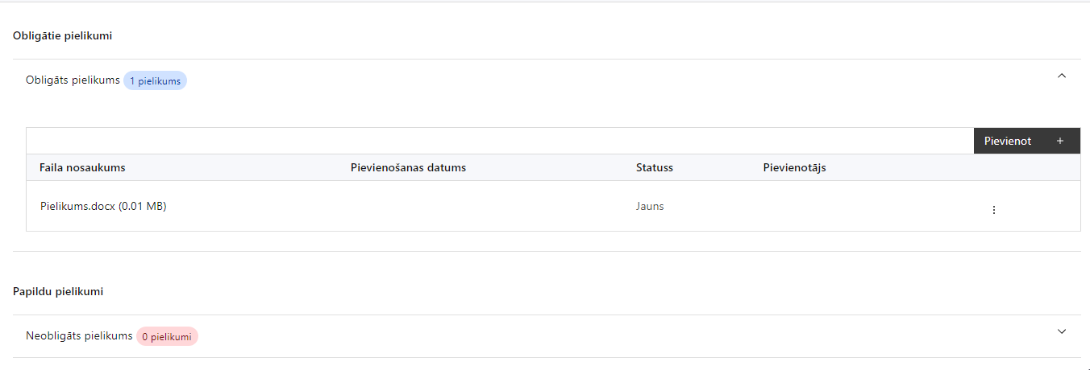

Pielikumi, kas jāpievieno:
- nevalstisko organizāciju un Ministru kabineta sadarbības memoranda īstenošanas padomes sēdes protokols, kas apliecina sadarbības partnera deleģēšanu dalībai projektā;
- projekta iesniedzēja un sadarbības partnera noslēgtu sadarbības līgumu, Ja šāds līgums līdz projekta iesnieguma iesniegšanai nav noslēgts, projekta iesniegumam pievieno projekta iesniedzēja un sadarbības partnera noslēgtu nodomu protokolu. Nodomu protokolā iekļauj vismaz šādu informāciju:
- apņemšanos sadarboties projekta īstenošanā, tai skaitā noslēgt sadarbības līgumu, ja projekta iesniegums tiks apstiprināts;
- norādi par sadarbības partnera veicamajiem pienākumiem;
- apņemšanos piešķirt sadarbības partnerim finansējumu MK noteikumu 14. punktā noteiktajā apmērā;
- sadarbības partnera apstiprinājumu, ka projekta ietvaros saņemtais finansējums netiks izmantots saimnieciskās darbības veikšanai.
- dokumentācija, kas apliecina sadarbības partnera valdījuma vai turējuma tiesības uz nekustamo īpašumu, intelektuālo īpašumu vai cita veida īpašumu, kurā tiks īstenotas projekta darbības (ja attiecināms un ja informācija par minētajām tiesībām nav pieejama publiskajos reģistros);
- sadarbības partnera apliecinājums par MK noteikumos noteikto prasību ievērošanu (4.pielikums);
- iepirkumu dokumentācijas atbilstības pārbaudes lapa un iepirkuma norises atbilstības pārbaudes lapa (ja līdz projekta iesnieguma iesniegšanai ir pieņemts lēmums par iepirkuma rezultātiem) atbilstoši tīmekļvietnē https://www.cfla.gov.lv/lv/media/108/download?attachment pieejamajai formai “Iepirkuma dokumentācijas atbilstības pārbaudes lapa” un tīmekļvietnē https://www.cfla.gov.lv/lv/media/109/download?attachment pieejamajai formai “Iepirkuma norises atbilstības pārbaudes lapa”;
- projekta budžetā (projekta iesnieguma sadaļā “Projekta budžeta kopsavilkums”) norādīto izmaksu apmēru pamatojošos dokumentus (ja tādi ir), vai projekta budžetā iekļauto izmaksu aprēķina atšifrējumu, kas pamato projekta budžetā iekļauto izmaksu apmēru;
- paredzēto materiāltehnisko līdzekļu un aprīkojuma izmaksu aprēķinus pamatojošie dokumenti (ja attiecināms);
- uzņēmuma/pakalpojumu līgumu izmaksu aprēķina atšifrējums, kas pamato plānoto izmaksu apmēru uz vienu rādītāja vienību (informācija par veiktajām tirgus aptaujām, statistikas datiem, pieredzi līdzīgos projektos u. tml.) (ja attiecināms);
- papildus informācija, kas nepieciešama projekta iesnieguma vērtēšanai, ja to nav iespējams integrēt projekta iesniegumā;
- projekta iesnieguma sadaļu vai pielikumu tulkojums (ja attiecināms).

SADAĻA - APLIECINĀJUMI

Obligātie apliecinājumi
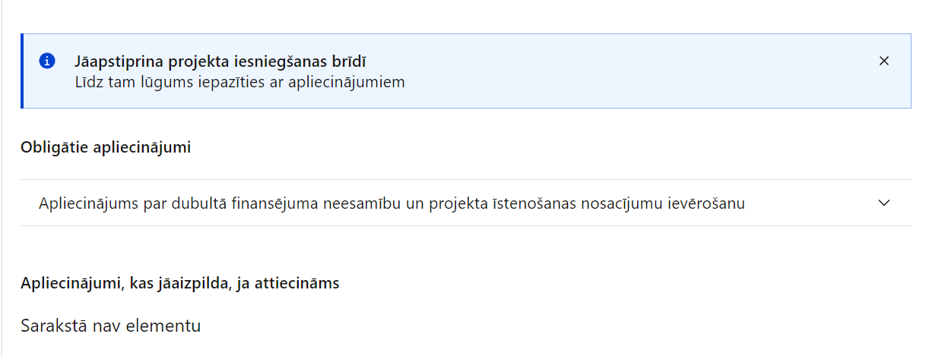
Projekta iesniegšanas brīdī jāapstiprina visi obligātie apliecinājumi, tai skaitā arī:
- “Apliecinājums”;
- “Apliecinājums par projekta īstenošanas nosacījumu ievērošanu”;
- “Apliecinājums par informētību attiecībā uz interešu konflikta jautājumu regulējumu un to integrāciju iekšējās kontroles sistēmā”.

Apliecinājums
Manis pārstāvētā projekta iesniedzēja un sadarbības partnera, ja tāds projektā ir paredzēts, vārdā apliecinu, ka:
- projekta iesniedzējs un tā sadarbības partneris, ja tāds projektā ir paredzēts, t. sk. projekta iesniedzēja un sadarbības partnera, ja tāds projektā ir paredzēts, valdes vai padomes loceklis vai prokūrists, vai persona, kura ir pilnvarota pārstāvēt projekta iesniedzēju vai sadarbības partneri ar filiāli saistītās darbībās, neatbilst nevienam no Eiropas Savienības fondu 2021.–2027. gada plānošanas perioda vadības likuma 22. panta pirmajā daļā minētajiem projektu iesniedzēju izslēgšanas noteikumiem (nav attiecināms uz tiešās vai pastarpinātās pārvaldes iestādēm, atvasinātām publiskām personām, citām valsts iestādēm);
- projekta iesniedzēja rīcībā ir pietiekami finanšu resursi projekta īstenošanas nodrošināšanai pienācīgā apjomā (nav attiecināms uz valsts budžeta iestādēm);
- projekta iesniegumā un tā pielikumos sniegtās ziņas atbilst patiesībai un projekta īstenošanai pieprasītais Eiropas Savienības fonda līdzfinansējums tiks izmantots saskaņā ar projekta iesniegumā noteikto;
- nav zināmu iemeslu, kādēļ šis projekts nevarētu tikt īstenots vai varētu tikt aizkavēta tā īstenošana, un apstiprinu, ka projektā noteiktās saistības iespējams veikt normatīvajos aktos par attiecīgās Eiropas Savienības fonda specifiskā atbalsta mērķa vai tā pasākuma īstenošanu noteiktajos termiņos;
- atbilstoši normatīvo aktu nosacījumiem projekts netiek un nav ticis finansēts/līdzfinansēts no citiem Eiropas Savienības finanšu avotiem vai citiem ārvalstu finanšu instrumentiem, kā arī valsts un pašvaldību budžeta līdzekļiem, un projekta ietvaros plānotās darbības nepārklājas ar darbībām, kas tiek finansētas citu Eiropas Savienības fondu specifisko atbalsta mērķu un citu ārvalstu finanšu instrumentu ietvaros, kā arī no valsts un pašvaldību budžeta līdzekļiem, un projekta iesnieguma apstiprināšanas gadījumā šis projekta iesniegums un tajā minētās plānotās darbības netiks iesniegtas finansēšanai/līdzfinansēšanai no citiem finanšu avotiem;
- projekta iesniegumam pievienotie dokumentu atvasinājumi, ja tādi ir pievienoti, atbilst manā rīcībā esošiem dokumentu oriģināliem;
- projekta iesniegumam pievienoto dokumentu tulkojumi, ja tādi ir pievienoti, ir pareizi;
- esmu iepazinies(-usies), ar attiecīgā Eiropas Savienības fonda specifiskā atbalsta mērķa, tā pasākuma vai atlases kārtas nosacījumiem un atlases nolikumā noteiktajām prasībām;
- piekrītu projekta iesniegumā norādīto datu apstrādei Kohēzijas politikas fondu vadības informācijas sistēmā un to nodošanai citām valsts informācijas sistēmām, institūcijām.
Apzinos, ka:
- projektu var neapstiprināt līdzfinansēšanai no Eiropas Savienības fonda, ja projekta iesniegums nav pilnībā un kvalitatīvi aizpildīts, normatīvajos aktos par attiecīgā Eiropas Savienības fonda specifiskā atbalsta mērķa, tā pasākuma vai atlases kārtas īstenošanu plānotais Eiropas Savienības fonda finansējums projekta apstiprināšanas brīdī ir izlietots vai citos projektu iesniegumu atlases nolikumā noteiktajos gadījumos;
- projekta izmaksu pieauguma gadījumā projekta iesniedzējs sedz visas izmaksas, kas var rasties izmaksu svārstību rezultātā;
- projekts būs jāīsteno saskaņā ar projekta iesniegumā paredzētajām darbībām un rezultāti jāuztur atbilstoši projekta iesniegumā minētajam;
- nepatiesas apliecinājumā sniegtās informācijas gadījumā normatīvajos aktos noteiktās sankcijas var tikt uzsāktas gan pret mani, gan arī pret manis pārstāvēto juridisko personu – projekta iesniedzēju.

Apliecinājums par projekta īstenošanas nosacījumu ievērošanu
Apliecinu, ka
- tiks uzkrāti dati par:
  - projekta ietekmi uz MK noteikumu 4. punktā minētajiem rādītājiem;
  - vismaz viena horizontālā principa “Vienlīdzība, iekļaušana, nediskriminācija un pamattiesību ievērošana” rādītāju.
- projekta īstenošanai nepieciešamo preču un pakalpojumu iegāde tika/tiks veikta saskaņā ar normatīvajiem aktiem publisko iepirkumu jomā, īstenojot atklātu, pārredzamu, nediskriminējošu un konkurenci nodrošinošu konkursa procedūru. Atbalstāma ir vides prasību integrācija preču un pakalpojumu iepirkumos, kā arī vides pieejamības un izmantojamības nodrošināšana (zaļais publiskais iepirkums), kur tā ir attiecināma un atbilstoša ieguldījumu specifikai, lai īstenotu sociāli atbildīgu iepirkumu.

Apliecinājums par informētību attiecībā uz interešu konflikta jautājumu regulējumu
un to integrāciju iekšējās kontroles sistēmā
apliecinu, ka:
- esmu informēts(-a) par Eiropas Parlamenta un Padomes 2018. gada 18. jūlija Regulas (ES, Euratom) 2018/1046 par finanšu noteikumiem, ko piemēro Savienības vispārējam budžetam, ar kuru groza Regulas (ES) Nr. 1296/2013, (ES) Nr. 1301/2013, (ES) Nr. 1303/2013, (ES) Nr. 1304/2013, (ES) Nr. 1309/2013, (ES) Nr. 1316/2013, (ES) Nr. 223/2014, (ES) Nr. 283/2014 un Lēmumu Nr. 541/2014/ES un atceļ Regulu (ES, Euratom) Nr. 966/2012 (turpmāk – Finanšu regula), Eiropas Parlamenta un Padomes 2014. gada 26. februāra Direktīvas 2014/24/ES par publisko iepirkumu un ar ko atceļ Direktīvu 2004/18/EK, likuma “Par interešu konflikta novēršanu valsts amatpersonu darbībā” un Eiropas Komisijas paziņojuma Nr. C/2021/2119 “Norādījumi par izvairīšanos no interešu konfliktiem un to pārvaldību saskaņā ar Finanšu regulu 2021/C 121/01” prasībām un apņemos tās ievērot;
- organizācijā ir izveidota iekšējās kontroles sistēma korupcijas un interešu konflikta riska novēršanai publiskas personas institūcijā atbilstoši Ministru kabineta 2017. gada 17. oktobra noteikumu Nr. 630 “Noteikumi par iekšējās kontroles sistēmas pamatprasībām korupcijas un interešu konflikta riska novēršanai publiskas personas institūcijā” prasībām, kas sevī ietver arī:
- pasākumus interešu konflikta riska kontrolei (preventīvus pasākumus un konstatēšanas pasākumus interešu konflikta riska kontrolei, t. sk. paziņošanas procedūru, labošanas pasākumus), tai skaitā ietverot informāciju par interešu konflikta novēršanu saskaņā ar Finanšu regulas 61. pantu;
- pasākumus krāpšanas un korupcijas risku novēršanai;
- iekšējās informācijas aprites un komunikācijas pasākumus par interešu konflikta, krāpšanas un korupcijas riska novēršanu;
- ētikas kodeksu;
- kārtību, kā darbiniekiem ir jārīkojas gadījumā, ja tie vēlas ziņot par iespējamiem pārkāpumiem (tai skaitā iespējamām koruptīvām darbībām), ietverot pasākumus, lai nodrošinātu ziņotāja anonimitāti un aizsardzību;
- pasākumus aizliegto vienošanos riska kontrolei;
- dubultā finansējuma novēršanas mehānismu pret citiem finansēšanas avotiem, tai skaitā pret Eiropas Savienības kohēzijas politikas programmu 2021.–2027.gadam, Eiropas Savienības struktūrfondu un Kohēzijas fonda 2014.–2020.gada plānošanas perioda darbības programmu “Izaugsme un nodarbinātība” un citiem ārvalstu finanšu instrumentiem;
- trauksmes celšanas sistēmu;
- procedūru disciplināratbildības piemērošanai;
- ziņošanas mehānismu kompetentajām iestādēm par potenciāliem administratīviem vai kriminālpārkāpumiem.

Apliecinājumi, kas jāaizpilda, ja attiecināms
Šajā pasākumā nav paredzēti apliecinājumi, kas jāaizpilda.

Komisijas 2014. gada 17. jūnija Regula (ES) Nr. 651/2014, ar ko noteiktas atbalsta kategorijas atzīst par saderīgām ar iekšējo tirgu, piemērojot Līguma 107. un 108. pantu Dokuments attiecas uz EEZ
Ministru kabineta 2021.gada 5.februāra rīkojums Nr.72 “Par Saliedētas un pilsoniski aktīvas sabiedrības attīstības pamatnostādnēm 2021.-2027. gadam”.
Ministru kabineta 2022.gada 10.februāra rīkojums Nr.78 “Par Latvijas Piekto nacionālo atvērtās pārvaldības rīcības plānu 2022.–2025. gadam”.
Horizontālais princips “Vienlīdzība, iekļaušana, nediskriminācija un pamattiesību ievērošana”
Eiropas Parlamenta un Padomes 2021. gada 24. jūnija Regula (ES) 2021/1060 ar ko paredz kopīgus noteikumus par Eiropas Reģionālās attīstības fondu, Eiropas Sociālo fondu Plus, Kohēzijas fondu, Taisnīgas pārkārtošanās fondu un Eiropas Jūrlietu, zvejniecības un akvakultūras fondu un finanšu noteikumus attiecībā uz tiem un uz Patvēruma, migrācijas un integrācijas fondu, Iekšējās drošības fondu un Finansiāla atbalsta instrumentu robežu pārvaldībai un vīzu politikai
Tirgus izpēte var notikt dažādos veidos, piemēram, izsūtot e-pastus potenciālajiem piegādātājiem, veicot telefonisku aptauju, balstoties uz ekspertu slēdzieniem u.tml., nepieciešams nodrošināt tirgus izpētes dokumentēšanu, lai būtu pierādījums tam, kā notikusi attiecīgā pretendenta izvēle.
Ņemot vērā, ka līdz atlases izsludināšanai MK noteikumu 19.1.apakšpunktā un 19.2.10.punktā minētas vienkāršoto izmaksu metodikas netika apstiprinātas, projekta iesniegumu atlasē netiks veikta noteikto izmaksu pamatotības un to apjomu detalizētas analīzes. Izmaksu pamatotības un atbilstības detalizēta analīze pret vienkāršoto izmaksu metodikām tiek nodrošināta vienošanās par projekta īstenošanu izpildes laikā.

